- évfolyam 4. szám | 2015. december

KEDVES OLVASÓ!

A téli napokra szeretettel ajánljuk lapunk olvasását!

Szép Adventi készülődést, Áldott Karácsonyi Ünnepeket
és Békés, Boldog Új Évet kívánunk!

Harangok szóljatok! Harangok zúgjatok!
Szóljatok kis csengők!
Tudja meg a világ:
Karácsony eljött!
Zengjétek angyalok! Énekeljétek boldogan!
Tudja meg a világ:
Karácsony napja van!

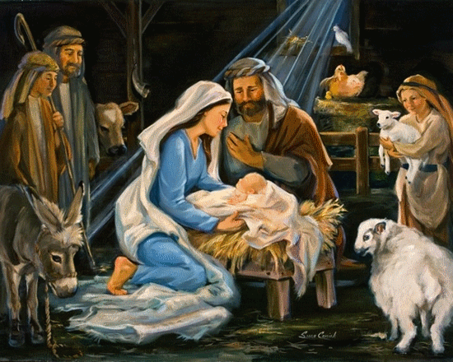

Messze, messze földön, valamikor régen, hideg istállóban, rongyos faluvégen, kicsi kuckójában kerek nagyvilágnak, kisfia született egy édesanyának.
Szalmás, kemény jászol volt az első ágya, nem volt ingecskéje, tollpihés dunnája.
Semmije sem volt szegénykének, nem volt a világon nálánál szegényebb.
Azon az éjjel megnyílnak az egek, zengve földre szálltak az angyali seregek.
Messze napkeleten fényes csillag támadt, királyok és pásztorok hódoltak Mária Fiának.
Messze volt, régen volt… de mégis minden évben, ezen a szent estén ünnep van az égben.
Ünnep van a földnek minden szegletében. Ünnep, minden gyermek és ember szívében.

Kegyelmedért fohászkodunk reménykedve Jó Atyánk,
ezen a szép Karácsony estén békességed szálljon Ránk!
Kegyelmekben és szeretetben gazdag Áldott Ünnepeket kívánok Minden Olvasónak!
Szabó Szilvia tanító - kultúrszervező

ÖNKORMÁNYZATI HÍREK

Nagysimonyi Közös Önkormányzati Hivatalhoz tartozó községek bemutatkozása I.
Kemenessömjén
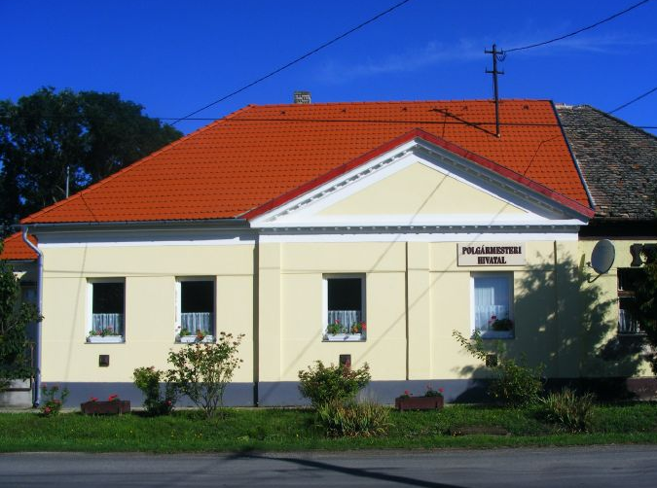
Nagysimonyi Közös Önkormányzati Hivatalhoz tartozó községek közül földrajzilag legtávolabb eső Kemenessömjén. Mintegy 600 fős lélekszámát tekintve a négy település közül Nagysimonyi után a második legnagyobb. Az önkormányzat 5 főből álló képviselőtestületének összetételében a 2014-es önkormányzati választás nem sok változást eredményezett. A község lakossága ismét – immár harmadszor - Kurucz Attila polgármesternek szavazott bizalmat, képviselői mandátumot pedig ismételten Mesterházi Sándor, Szalai Sándor és Dr. Schrott Olga képviselők valamint - a leköszönő Kiss Zsoltné képviselő asszony helyére új belépőként - Ferencz Tibor képviselő szerzett. Kissé szokatlan, de az elmúlt ciklus tapasztalatai alapján jól bevált módon a képviselőtestület 2 alpolgármestert is választott Mesterházi Sándor és Szalai Sándor személyében. Alpolgármester urak a feladatok megosztása mellett az ezért járó tiszteletdíjat is megosztják egymás közt, sőt egy részéről le is mondtak, így költség szempontjából ez a falu számára nem jelent plusz kiadást a hagyományos felálláshoz képest.
A lakosság korösszetétel szempontjából a többi településhez hasonlóan elöregedőben van, de az utóbbi 2-3 évet tekintve a fiatal párok gyermekvállalási kedve biztató tendenciát mutat. Az önkormányzat anyagi lehetőségeihez mérten igyekszik mind a gyermekvállalást mint a fiatalok helyben maradását ösztönözni. Az újszülöttek szülei részére egyszeri születési támogatást, a helyben építkezni szándékozók részére helyi támogatást biztosít kamatmentes kölcsön formájában.
Saját óvodával az önkormányzat nem rendelkezik, de a faluval szinte egybeépült Kemenesmihályfa község óvodájába a sömjéni gyermekek átjárása szülői közreműködés nélkül – óvónői kísérettel – biztosított. A kemenesmihályfai óvodáslétszám több mint a felét kemenessömjéni gyermekek alkotják.
Olyan településen, ahol sem óvoda sem általános iskola nem működik helyben, komoly erőfeszítéseket kell tenni a község vezetésének és a faluért tenni kívánó civileknek, hogy a gyermekeket, a fiatalokat megszólítsák, bennük az egyűvé tartozás érzését a lakóhelyükhöz való kötődést kialakítsák. Annál inkább fontos ez, mert az iskolás korosztály Celldömölkön is két iskolában valamint néhányan az ostffyasszonyfai általános iskolában tanulnak, így helyi közösségi rendezvények híján némelyek egyáltalán nem is találkoznának egymással, talán nem is ismernék egymást.
Kemenessömjén községben szerencsére nincs hiány a fiatalos lendületből és tenni akarásból. A helyi civil szervezet, a 2013. évben egyesületté szerveződő Együtt Kemenessömjénért Egyesület az önkormányzattal karöltve, annak maximális támogatása mellett éven át gondoskodik arról hogy a falu ne maradjon programok, rendezvények nélkül.
Az ünnepekhez kötődően minden évben húsvétváró foglalkozáson valamint az adventi időszak előtt adventi készülődésben vehetnek részt az érdeklődő gyermekek, fiatalok.
Az immár több éves múltra visszatekintő „Kemenessömjéni Pünkösdi Vígasságok” 2015. évre kétnapos rendezvénnyé nőtte ki magát. A motoros zenés felvonulással induló, majd pünkösdi focikupával folytatódó rendezvénysorozat keretében helyt kapott még a népi fajátékok fesztiválja – melyre pályázati úton nyílt lehetőség –, a VI. Kemenessömjéni Aranyfakanál Főzőverseny, Porcelánbaba kiállítás. A fesztivál fényét emelte még néptáncbemutató, csikós bemutató valamint a Soltis Színház előadása. A programot jó hangulatú bál zárta.
Őszi nagyrendezvény a kemenessömjéni szüreti felvonulás, melyre idei évben október 12-én került sor. Az időjárás kegyeibe vette a szervezőket és a vendégeket egyaránt, gyönyörű napsütésben vonulhatott a menet a falu utcáin több órányi vidámságot hozva ezzel mind résztvevőknek mind a szemlélődőknek egyaránt. A felvonulók és érdeklődők a kultúrház udvarára érkezve éjszakába nyúló eszem-iszomban, dínom-dánomban vehettek még részt.
2015. év nyarán még egy örvendetes eseménynek is együtt örülhettek a kemenessömjéniek. A kívül – belül megújult római katolikus templom megáldására 2015. augusztus 23-án gyűlhetett össze a falu lakossága és az alkalmat jelenlétükkel megtisztelő meghívottak. A hálaadó szentmisét Dr. Veres András megyéspüspök celebrálta, az eseményen részt vett még Ágh Péter országgyűlési képviselő és Majthényi László a Megyei Közgyűlés Elnöke. A templomfelújítás során az önkormányzat partnerséget vállalt a Katolikus Egyházzal és anyagilag ugyan nem, de a szervezésben, a felújítási munkálatok koordinálásában, a vasárnapi szentmisék megtartásának a kultúrházban történő lehetővé tételével Kemenessömjén Község Önkormányzata a legmesszebbmenőkig hozzájárult ennek a nagy munkának a sikeréhez. Az ünnepségen elhangzott beszédében ezért Kirner Zoltán plébános úr külön köszönetet mondott Kurucz Attila polgármesternek és Mesterházi Sándor alpolgármesternek.
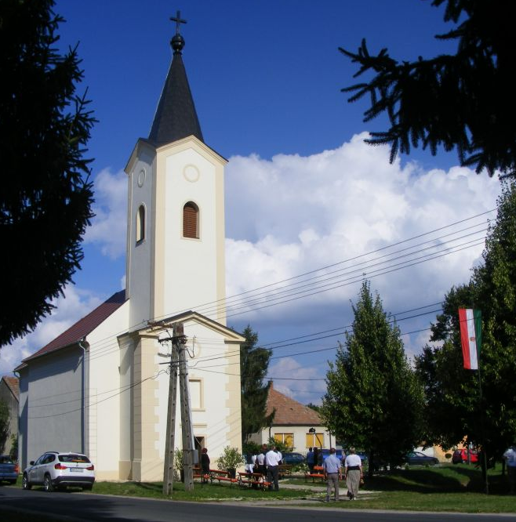
A téli ünnepek közeledtével sem marad programok nélkül a község lakossága. Szintén hagyomány az adventi gyertyagyújtó ünnepség, valamint a gyermekeket minden évben meglátogatja a kultúrházban a falu Mikulása.
Karácsony előtt a „Falu Karácsonya” rendezvényen ismét összegyűlhetnek a helyiek, hogy egy kis sütemény és forralt bor társaságában együtt élvezzék a gyermekek karácsonyi műsorát.
A falu kultúrháza már régóta felújításra szorul és hogy ez a sok rendezvény a jövőben méltó, méltóbb környezetben kerülhessen megtartásra, Kemenessömjén Önkormányzat Képviselőtestülete ez évre már különített el anyagi forrást a munkálatokra. Természetesen a vágyak és lehetőségek rendszerint nincsenek szinkronban, pályázati forrás nélkül csak a legszükségesebb, legégetőbb feladatok megoldására kénytelenek szorítkozni az önkormányzatok. Ezért is nagy öröm, hogy a képviselőtestület „Közművelődési érdekeltségnövelő támogatásra” benyújtott pályázata az ősz folyamán kedvező elbírálásban részesült, így a saját forrás pályázati pénzzel kiegészítve közelebb visz a tervek megvalósításához.
Az idei év összegzéseként elmondható, hogy a jó dolgok megtartása, a hagyományok ápolása teljesült. A képviselőtestület az önkormányzati ciklusra tervezett feladatok megvalósítását elkezdte, abban az elképzeléseknek megfelelően halad. A községen belüli összefogáson kívül örömteli tapasztalat, hogy a közös önkormányzati hivatalhoz tartozó települések között is nagyon jó a kapcsolat, egymás rendezvényeinek rendszeres látogatói, aktív résztvevői a civilek, önkormányzati képviselők és hivatali dolgozók egyaránt.
Hérincsné Szenteleki Csilla jegyző

APRÓ, DE FONTOS!
- Évről- évre visszatérő módon a decemberi számunkban felhívjuk a lakosság figyelmét a vízóra aknák téliesítésére, megfelelő szigetelésére. Ezen kívül fontos még, hogy éven át rendszeresen ellenőrizzék a mérőórán keresztül, hogy nincs- e rejtett csőtörés, hiszen az elfolyt vízmennyiség megfizetésén túl, egy ilyen eset még a lakóépület állagát is veszélyeztetheti.
- Ugyancsak a téli időjáráshoz kapcsolódóan ismételjük, hogy a hideg, havas időben fokozottabban figyeljünk egymásra, kiváltképp az idősebb korosztályra és az egyedül élőkre. Ha bármilyen nem szokványos dolgot tapasztalnak, kérjük, azt azonnal jelezzék! Ugyanúgy sokkal óvatosabban és körültekintőbben közlekedjenek azok, akik buszról, vonatról a késői járatokkal érkeznek haza, főleg egyedül, mindig legyen nálunk mobiltelefon és az elcsúszás végett ne közlekedjünk zsebre tett kézzel!
- Községünkből, aki Celldömölk irányába közlekedik közúton, észrevehette, hogy az építési telkek utáni terület jelentősen átalakult. Az eddig megszokott szántóföldi kultúrák vetése helyett egy diós telepítésére került sor, amely a jövőben egy új látképet eredményez. A tulajdonos, Hajas Péter elmondása alapján a kiültetett csemeték néhány éven belül termőre fordulnak, és 25- 30évig teremnek. A terület művelése kis traktorral történik, és minimális vegyszerezést igényel.
- Egy másik irányban is komoly munkálatok folynak községünk határában. A volt szeméttelep helyszínén végeztek pót rekultivációt, melynek kapcsán, nagy értékű munka keretében több ezer köbméternyi földdel fedték be a területet mintegy 80 cm magasságban. A munkát az önkormányzatunknak kellett megrendelni, és a Zalaispa finanszírozta.
- Itt szeretném tájékoztatni a Tisztelt Lakosságot, hogy a szennyvíz előtakarékosságra 10 éve befizetett összegek, kamattal együtt visszafizetésre kerültek. Legközelebb, együttesen szervezett előtakarékosságra csak elnyert pályázat tudatában kerül sor.
- FIGYELEM! A lakosság irányából több ízben kerestek azért, hogy hova tudnák elhelyezni az építkezésből, udvarrendezésből keletkezett keletkezett sittet, termőföldet. Ezúton hirdetem, hogy a vönöcki bányába ezeket legálisan, korlátlan mennyiségben befogadják hétköznap 7- 16 óráig, szombaton pedig 7- 11 óráig. A lerakás díja 1400- ft/ tonna + áfa. Egyeztetés végett kérem, keressék a telepvezetőt: Novák András 06 30/ 826- 5450.

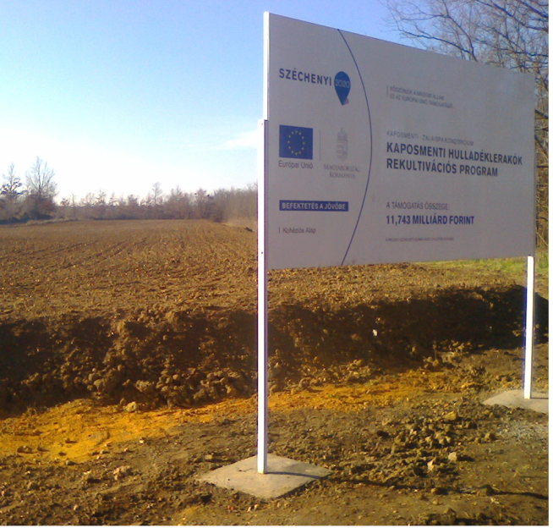
SZÉCHENYI 2020 KAPOSMENTI HULLADÉKLERAKÓK REKULTIVÁCIÓS PROGRAM 11.743 MILLIÁRD FORINT
Lábos András polgármester

KIS TÖRTÉNET A LÉLEK SZÁMÁRA - A 4 GYERTYA
Egyszer volt, hol nem volt, volt egyszer négy gyertya. Olyan nagy volt a csend körülöttük, hogy tisztán lehetett érteni, amit egymással beszélgettek. Megszólal az első gyertya:
- Én vagyok a BÉKE. De az emberek nem képesek életben tartani és megőrizni! Azt hiszem, el fogok aludni!
Néhány pillanat múlva már csak egy vékonyan füstölgő kanóc emlékeztetett a hajdan fényesen tündöklő lángra. Megszólal a második gyertya:
- Én vagyok a HIT. Sajnos az emberek fölöslegesnek tartanak, mert nem hisznek sem magukban, sem az emberekben, sem Istenben. Nincs értelme tovább égnem!
A következő pillanatban egy enyhe fuvallat kioltotta a lángot. Szomorúan így szól erre a harmadik gyertya:
- Én a SZERETET vagyok! Az emberek nem törődnek velem! Semmibe veszik és nem értik, hogy milyen nagy szükségük lenne rám! Pedig ha szeretet nincs bennük, mit sem érnek! Nincs már erőm tovább égni!
Ezzel ki is aludt. Hirtelen belépett a szobába egy kisgyerek. Mikor meglátta a három kialudt gyertyát, hangosan felkiáltott:
- De hát mi történt veletek? Hiszen nektek égnetek kellene mindörökké!
Elkeseredésében sírni kezdett a gyermek. A hangos zokogásra felfigyelt és megszólalt a negyedik gyertya:
- Gyermekem, ne félj! Amíg nekem lángom van, újra meg tudjuk gyújtani a többi gyertyát. Én vagyok a REMÉNY!
A gyermek szeme felragyogott. Megragadta a még égő gyertyát, a reményt és lángjával új életre keltette a többit: a Békét, a Hitet és a Szeretetet.
Üzenete: Add Urunk, hogy soha ki ne aludjon bennünk a remény! Hadd legyünk eszköz a kezedben Urunk, amely segíti megőrizni mindenki szívében a Hit, a Remény, a Szeretet és a Béke lángját!

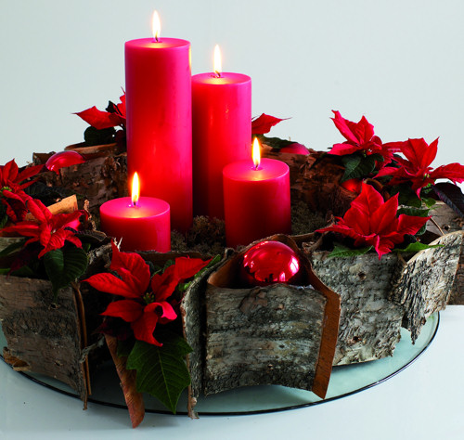
Advent a gondok árnyékában
Gond sötét árnyak suhannak mellettünk, nedves szárnyuk néha arcunkhoz ér. Elbizonytalanodik a félszeg Hitünk, válaszokat keres, és reszketve fél.
Lábunk az úton tétován botlik, szemünk szomjasan kutatja a fényt.
Próbálunk élni, ahogy lehet és illik, köd pontokból álmodunk fényes Reményt.
Aztán talán fény is lesz megint, lehet kopottabb lesz, halványabb, szürkébb,
az angyal arca, ha újra ránk tekint, majd mellénk lép és jön közelebb.
A fénytől a gond fátyla szakadoz, eltűnnek majd a kételyek, a bajok,
az új Ígéret biztos Békét is hoz, s az Advent fénye mégis felragyog!

Áldott Ünnepeket Mindenkinek! Lábos Mária nyugdíjas igazgató tanár

HÍREK A TÜNDÉRKERT ÓVODÁRÓL
November, december a Tündérkert Óvodában
Nemrég kezdtük el a 2015/16-os nevelési évet, aztán a hetek repültek, és nemsokára itt a Karácsony. Csoportunkba 24 kisgyerek jár, akiknek igyekszünk sok érdekes eseménnyel, tevékenységgel fejleszteni képességeiket, minél jobban felkészíteni őket az iskolára.
Amíg az idő engedte, amennyit csak lehetett kint voltunk velük a szabad levegőn (séták, megfigyelések, játszótér). Novemberben tartottuk az egészségnevelési napot, amit az eddig szokásos tevékenységek mellett újfajta eseménnyel bővítettünk. Az egyik nap a reggeli zenés közös torna után kiskosarakkal, hátizsákkal, elemózsiával felszerelve a ragyogó napsütésben útra keltünk. Hatalmasat kirándultunk a falu határában, őszi terméseket gyűjtöttünk, megmásztunk egy vadász lest. Kellemesen elfáradva, énekelve értünk vissza az óvodába.
A következő héten Edina nénit látogattuk meg. A védő néni vetített egy kisfilmet a fogápolásról, az egészséges étkezésről, bemutatta nekünk a kisbabák gondozását, vizsgálatát. Aztán vérnyomást mért, látás vizsgálatot végzett, súlyt-, magasságot mért a vállalkozó kedvű gyerekeknek. A végén finom házi bodzaszörppel kínált bennünket.
December 4.-én a Mikulást vártuk sok-sok verssel, dallal óvodánkba, aki meg is érkezett kora délelőtt hozzánk sok ajándékkal. Az elkövetkező hetek a Karácsony várás jegyében telnek. Közös készülődés szülőkkel, dalok- versek tanulása, apró ajándékok, díszek készítése.
December 23.-án reggel pedig ott várja a gyerekeket a csoportban a feldíszített karácsonyfa és az ajándékok.

Szilágyi Domokos: Karácsony

A puha hóban, csillagokban,
az ünnepi foszlós kalácson
láthatatlanul ott a jel,
hogy itt van újra a karácsony.
Mint szomjazónak a pohár víz,
úgy kell mindig e kis melegség,
hisz arra született az ember,
hogy szeressen és szeressék.
S hogy ne a hóban, csillagokban,
ne ünnepi foszlós kalácson,
ne díszített fákon, hanem
a szívekben legyen karácsony.
Békés, Áldott Karácsonyi Ünnepeket és Boldog Új Évet Kívánunk Szeretettel Mindenkinek!
Szép Tiborné óvodavezető, a Tündérkert Óvoda dolgozói és a gyerekek

KULTÚRHÁZI ESEMÉNYEK
Az elmúlt negyedévben az alábbi programok voltak a Kultúrházban a mindennapos nyitva tartás, sportolás, internetezésen kívül. Hetente több alkalommal árusításokra jöhettek az érdeklődők.
Októberben:
- folytatódott az alapfokú Számítógépes tanfolyam, amely 10 alkalomból állt, heti 2 alkalommal. Az érdeklődők ingyen vehették ezt igénybe.
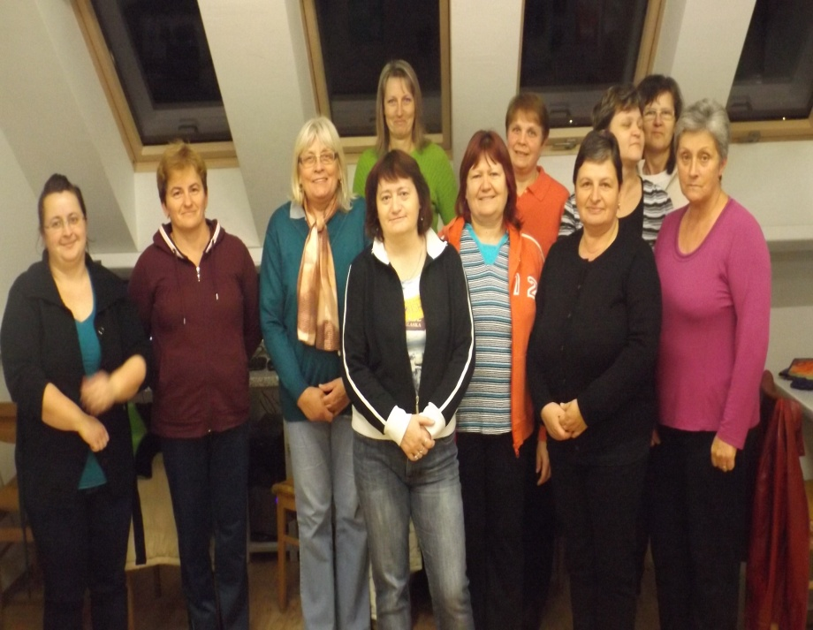
2. Számítógépes tanfolyam hallgatói
- Búcsúi bál volt
- Megünnepeltük az október 23-i nemzeti ünnepünket. Az általános – és középiskolások versekkel, prózával szerepeltek. Az ünnepi beszédet Szabó Szilvia tanító mondta. A műsort kivetített képek és zenei aláfestés színesítette.

Okt. 23-i műsor szereplői: Smidéliusz Lili, Nagy Petra, Szakály Katinka, Smidéliusz Fanni és Orsós Réka. Ünnepi beszédet mondott Szabó Szilvia.
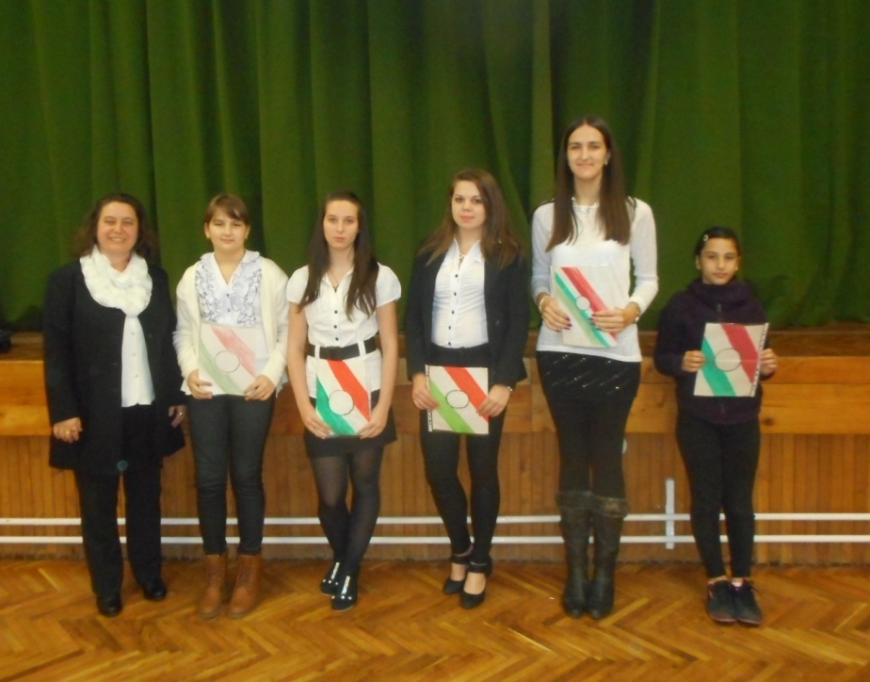
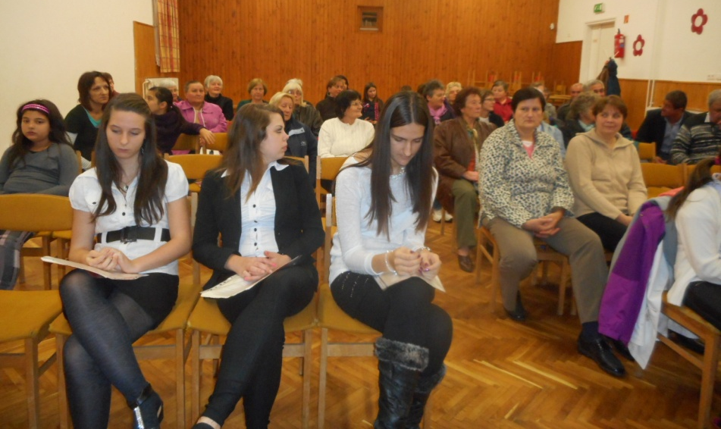
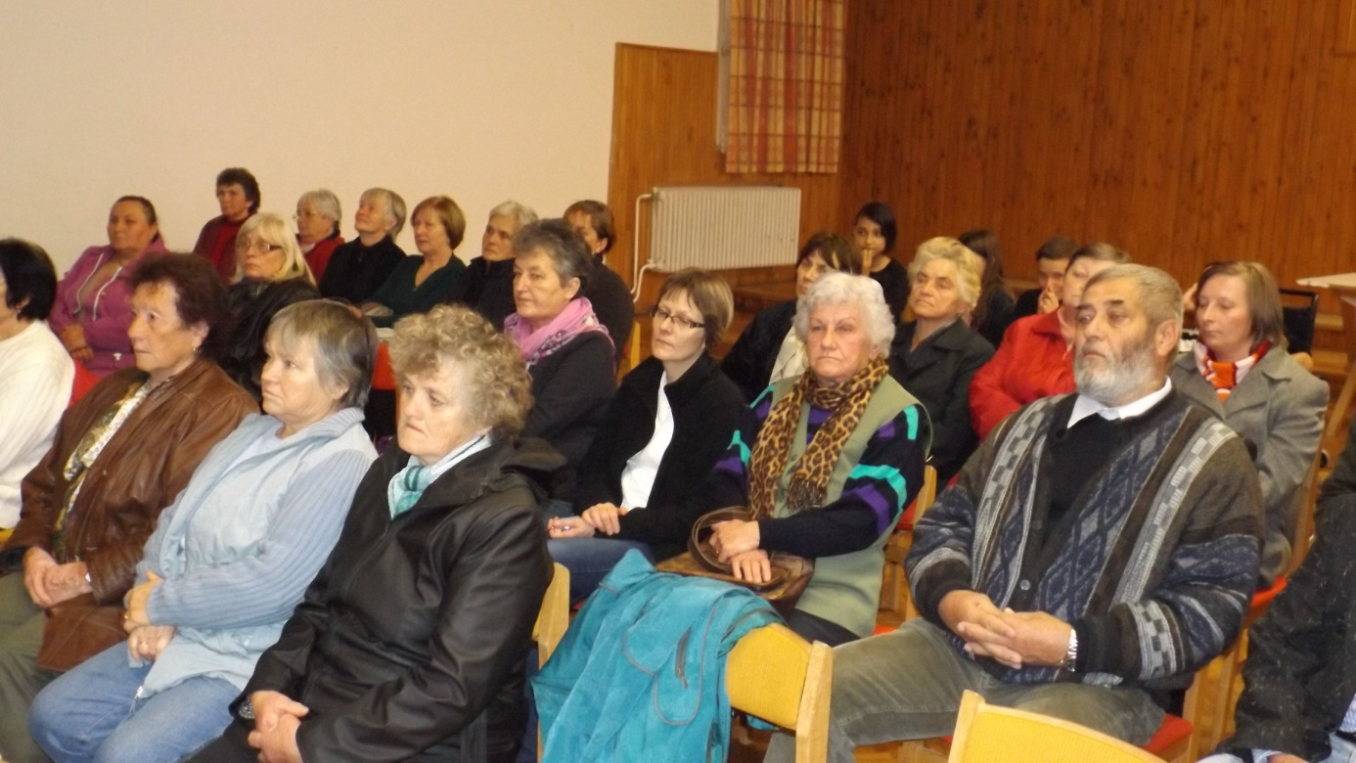
- Nagy Sándornak helyi lakosnak megjelent az 1. verseskötete magánkiadásban. Ezúton is gratulálunk Neki! Könyvbemutatót tartottunk, ahol a szerző beszélt a versek születéséről és a könyv kiadásáról. A könyvének címe: Jézus Krisztus az élet forrása. Szép verseiből olvastak fel a megjelent hallgatóságnak.
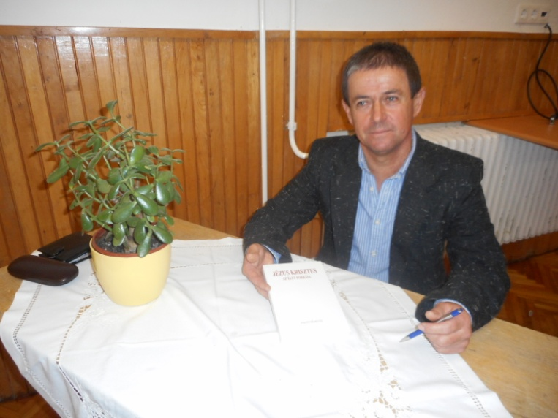
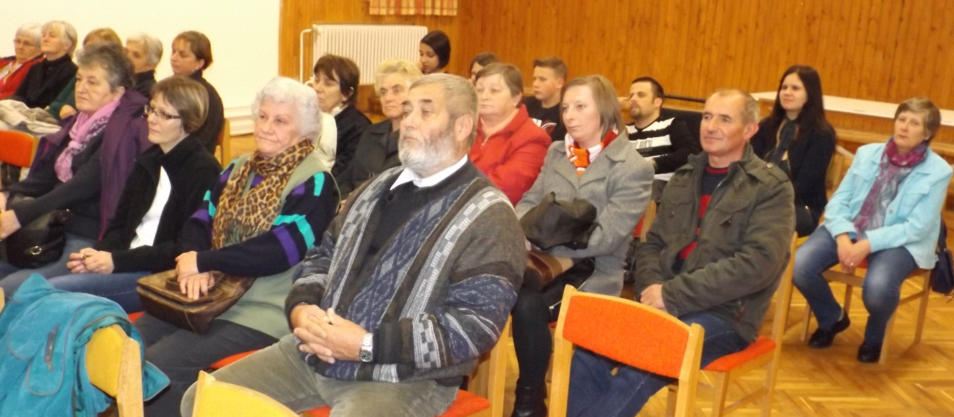
Nagy Sándor könyvbemutatóján
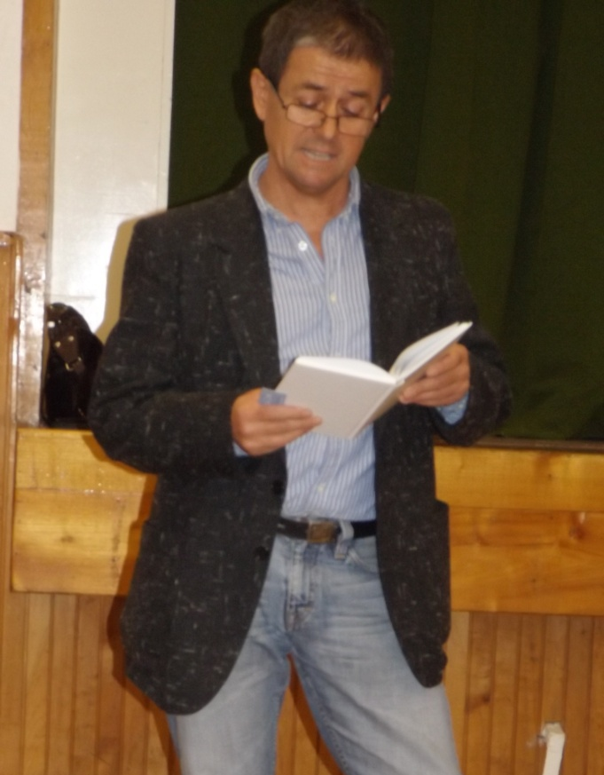
- A Tupperware főzőklub havonta, kéthavonta tart összejövetelt, ahol falubeliek és környékbeliek is részt vesznek a jól sikerült bemutatókon. Az érdeklődők száma egyre nő, hiszen igyekeznek újabb edényekkel, újabb módszerekkel, receptekkel megismerkedni.
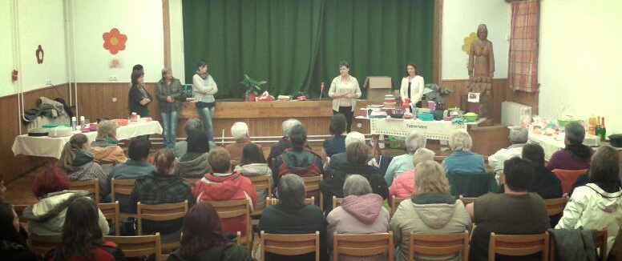
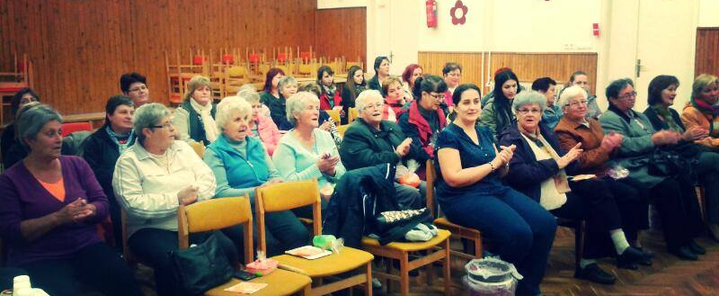
- Októberben indult és november végéig tartott a RITMO Gépjárműoktató tanfolyam, melyet Földesi Endre oktató vezetett nagy türelemmel, határozottsággal, magas színvonalon. 8 simonyi lakos B kategóriás jogosítvány szerzéséhez tanulta a KRESZ – t, 1 fő kismotorból vizsgázott. Az elsősegély-nyújtási alapismereteket Homlok István tanította nekik sikeresen, hiszen a 9 tanulónak elsőre sikerült a vizsga. Gratulálunk nekik!
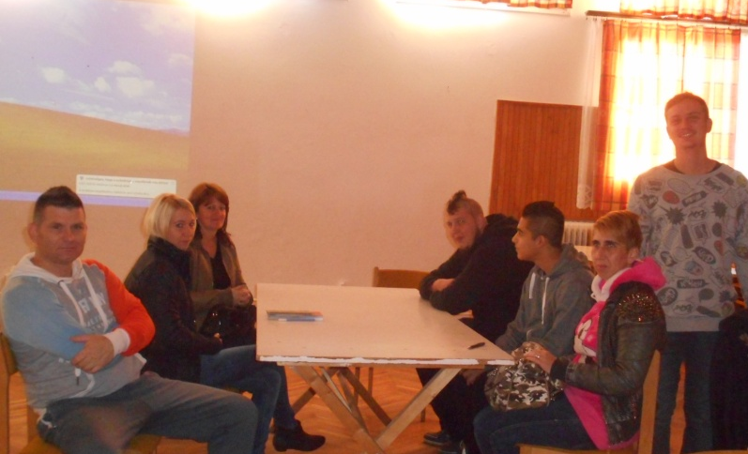
- Halloween party volt.
- Keddi estéken zenés női torna van. Minden mozogni vágyó nőt szeretettel várnak!
- Minden szerdán a kézimunka szakkörösök foglalkozást tartanak.
- Gyerekekkel megnéztük a celli szüreti felvonulást.
- Őszi tábor.
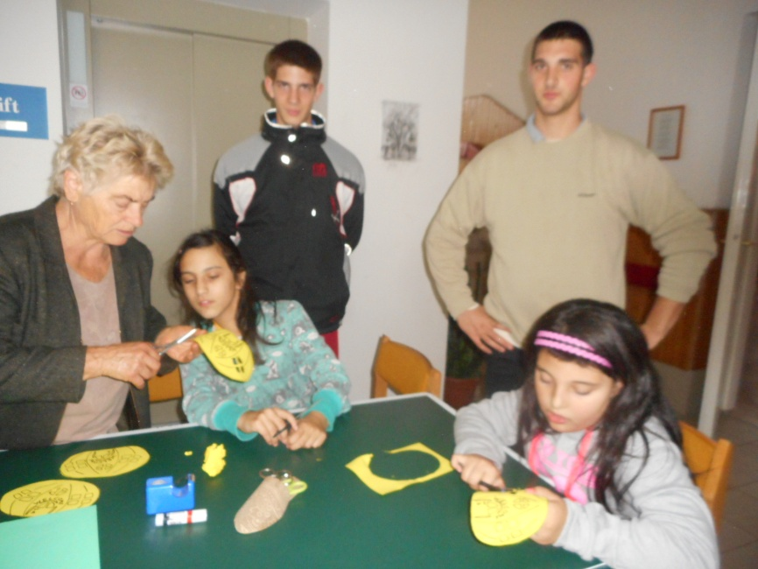
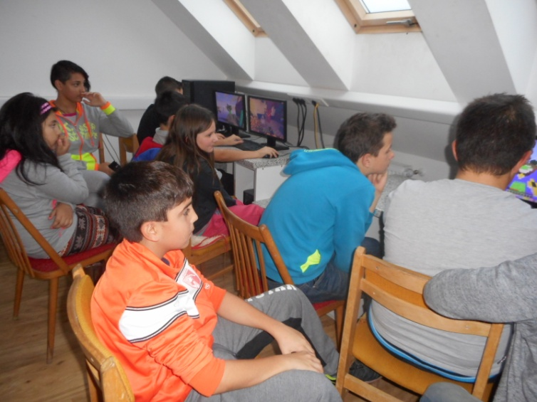
- Zártkörű baráti, családi összejövetelek voltak.
- Szerveztük a Jubileumi Osztálytalálkozót.
- A Sárvári Mozgáskorlátozott csoport Elek László vezetésével Nagysimonyiban tartotta őszi foglalkozásukat. Megismerték a falu templomát, majd a Kultúrházban kellemes beszélgetésre, jóízű falatozásra, poharazgatásra került sor.
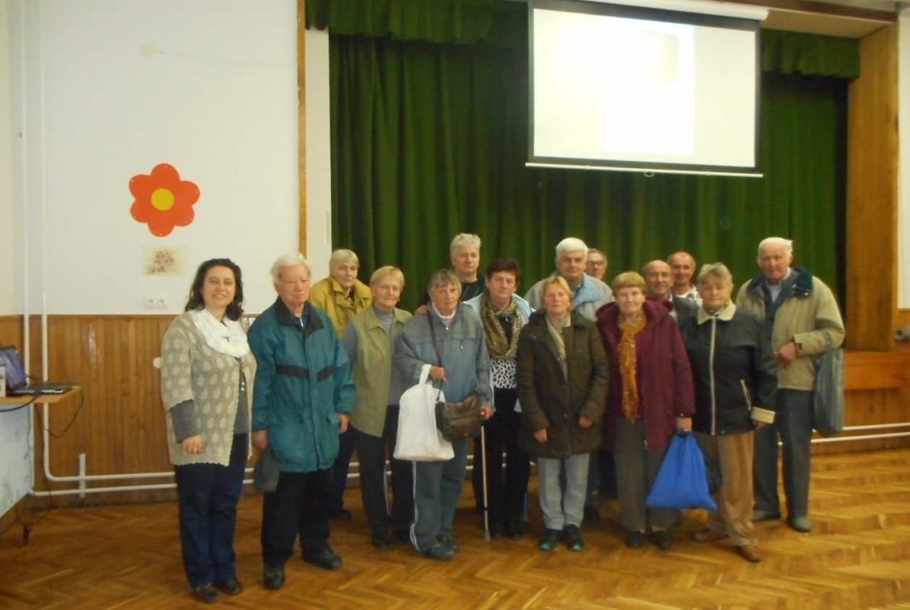
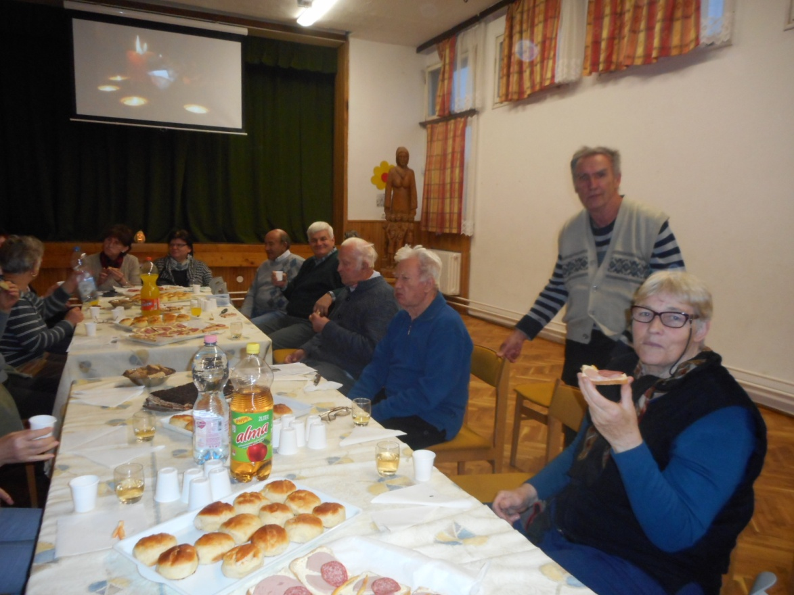
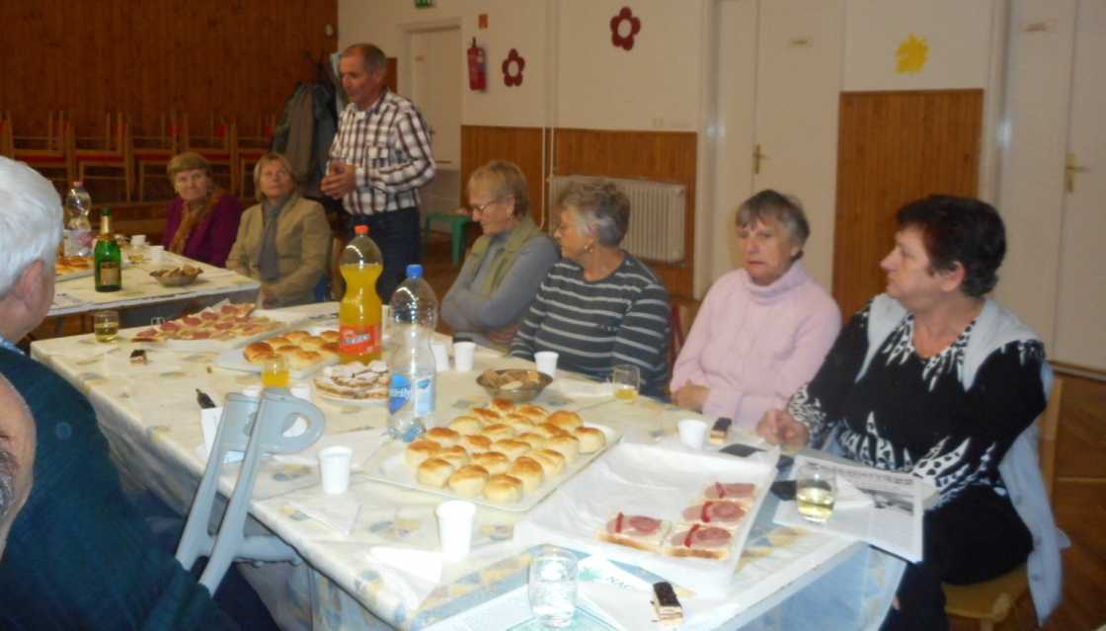
Novemberben:
- Megtartottuk a 17. Jubileumi Osztálytalálkozót. Szép számmal jöttek el erre az ünnepre az ország minden részéből az elszármazottak. Lábos Mária nyugdíjas igazgató tanár köszöntötte a megjelent diákokat és nyugdíjas kollégákat. A műsort általános- és középiskolai tanulók adták. A műsor összeállítását, ünnepi beszédet a kultúrszervező végezte. Az ünnepélynek a fénypontja volt a Szent András szobor átadása, amit Hegedűs István, elszármazott simonyi volt diák faragott. A köszönetet és a megemlékezést nővére: Hegedűs Mária vette át, aki 55 éve végzett a simonyi iskolában. Két volt diák: Nagy Sándor és Süle Gyula bemutatták az első verseskötetüket.

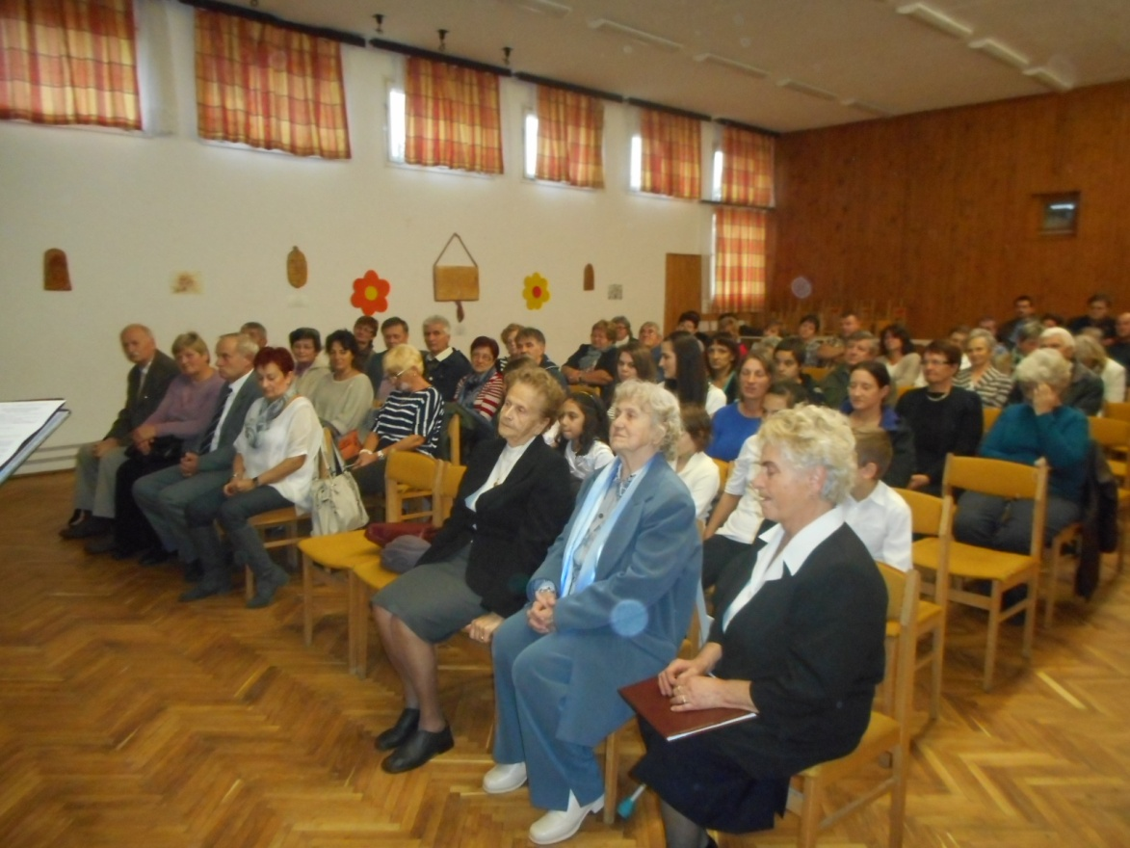
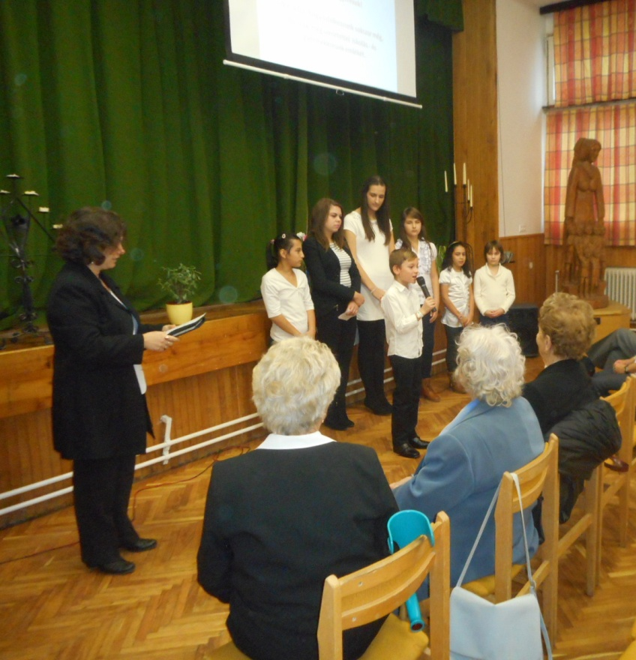
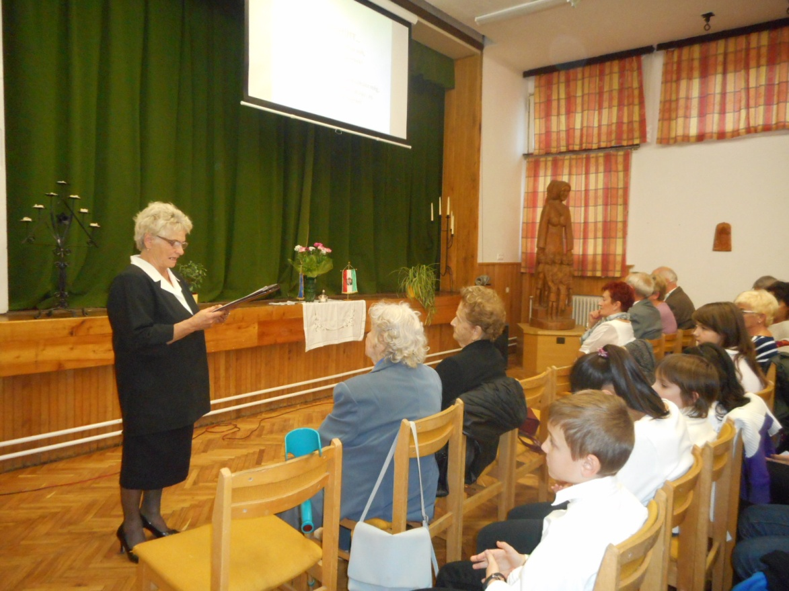
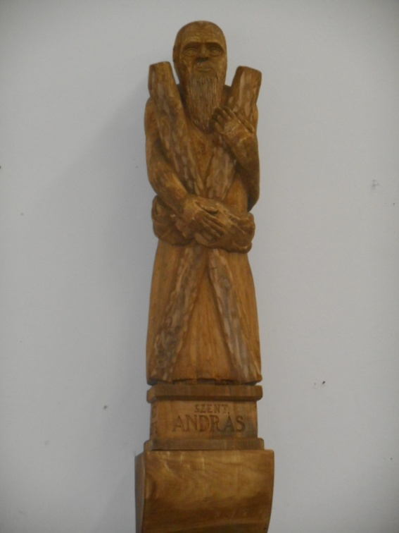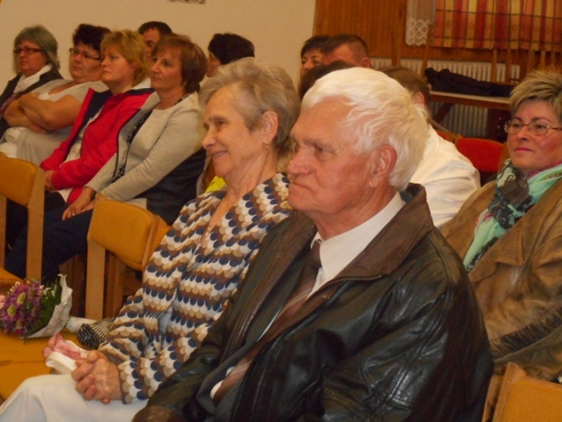
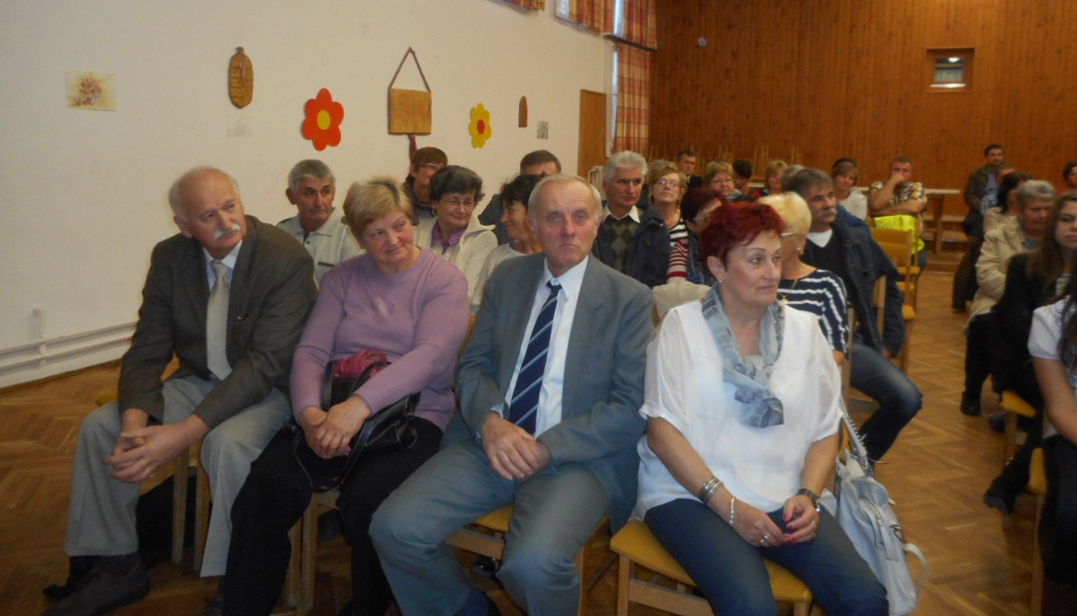
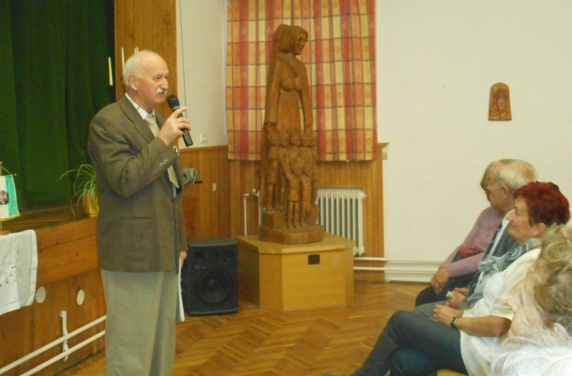
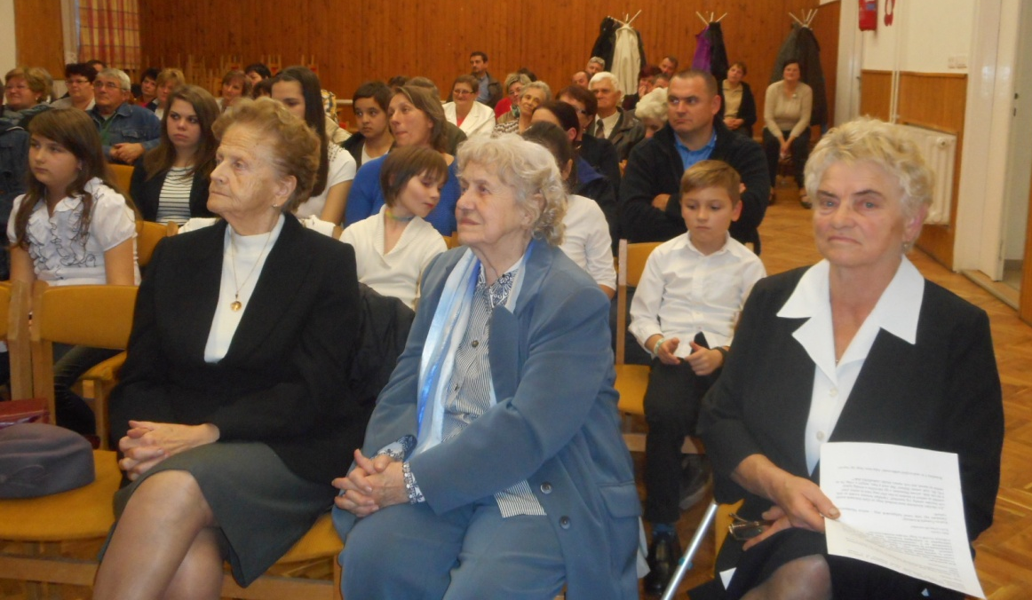
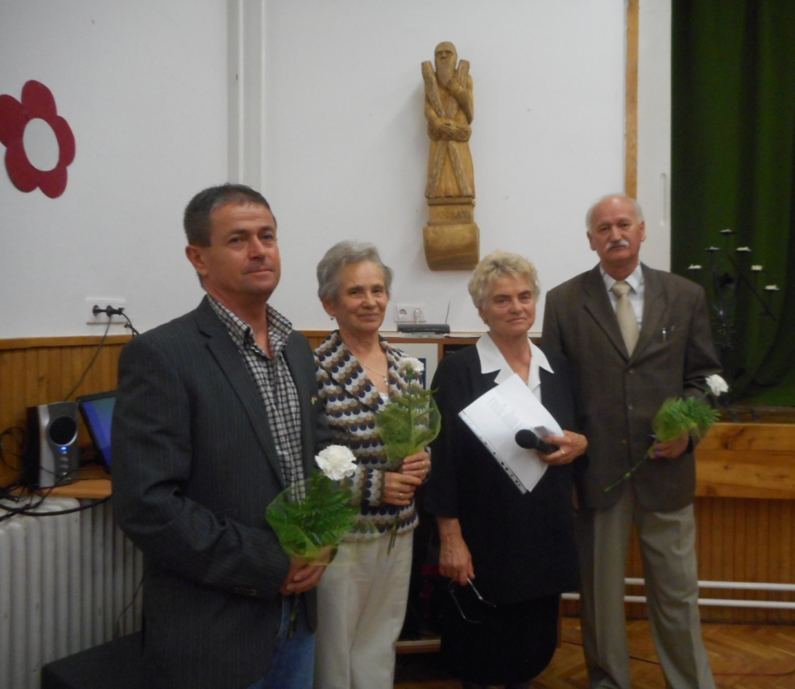
- Születésnapi összejövetel.
- Megyei Szív-Klubos összejövetel.
- Katalin bálban vehettek részt a szórakozni vágyók az italbolt szervezésében.
- Szalagavatói bankettet tartottak.
- Péntek délutánonként a lányok Show-táncot tanulnak.
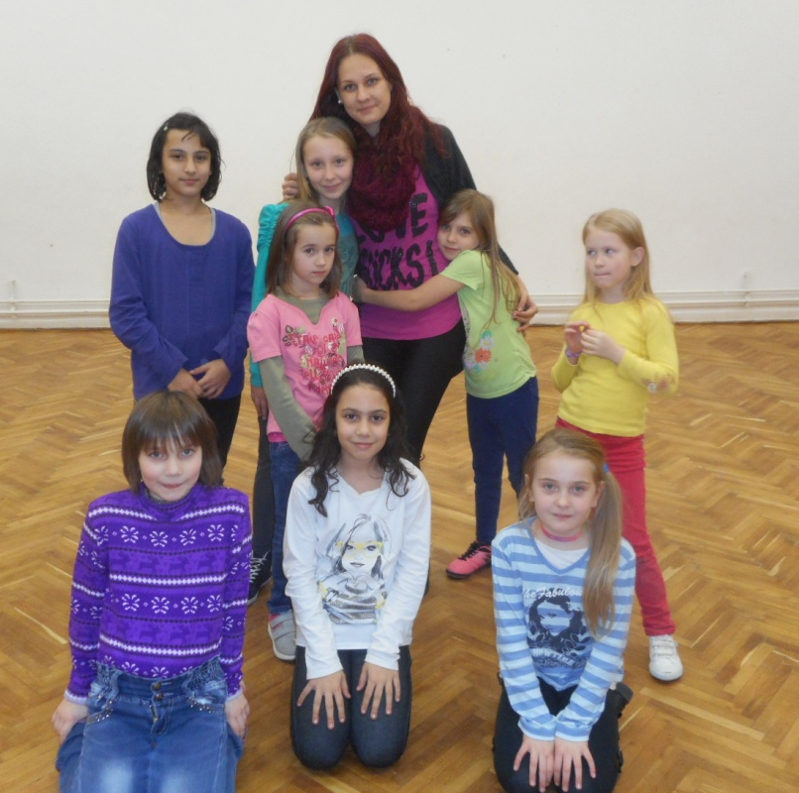
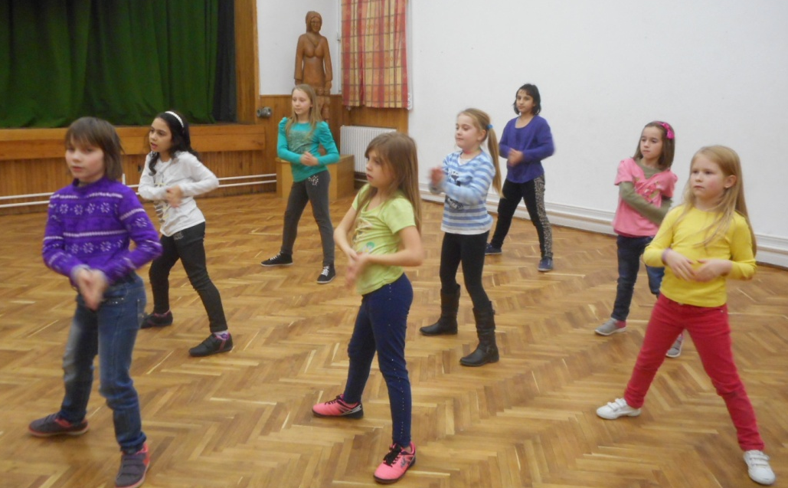
- Jól sikerült a focisok záró bankettje.
- Az Önkormányzat Képviselőtestülete Idősek Napját szervezett. A képek „beszélnek” a jól sikerült rendezvényről. A Kultúrházban megtekinthetők az ünnepélyen készült fényképek, melyekből lehet rendelni. Adjon Isten minden Idős embernek erőt, egészséget, sok-sok örömet!
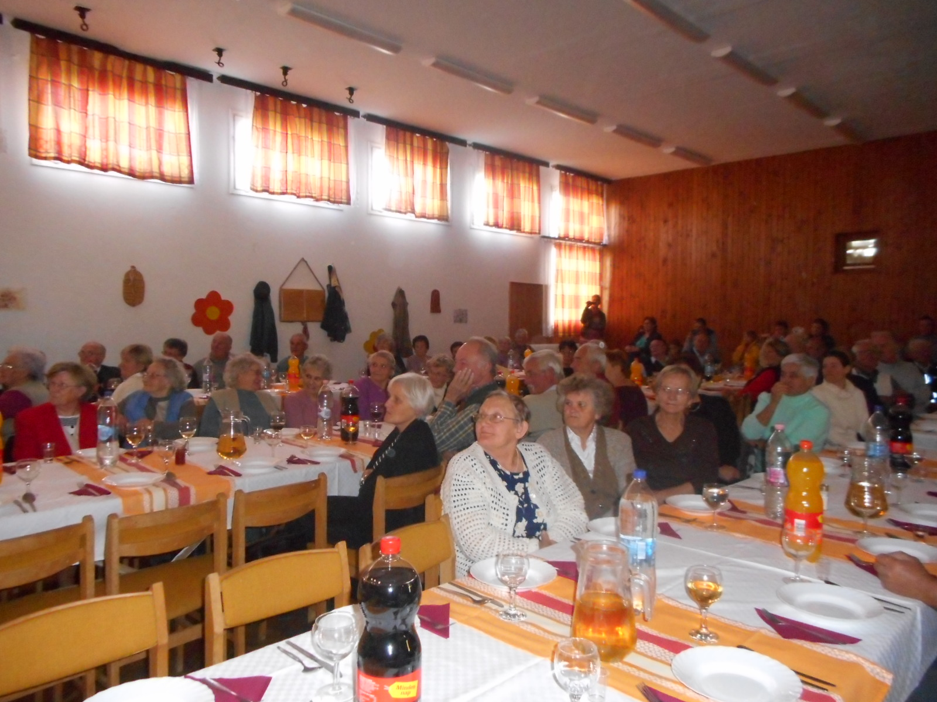
Idősek Napja
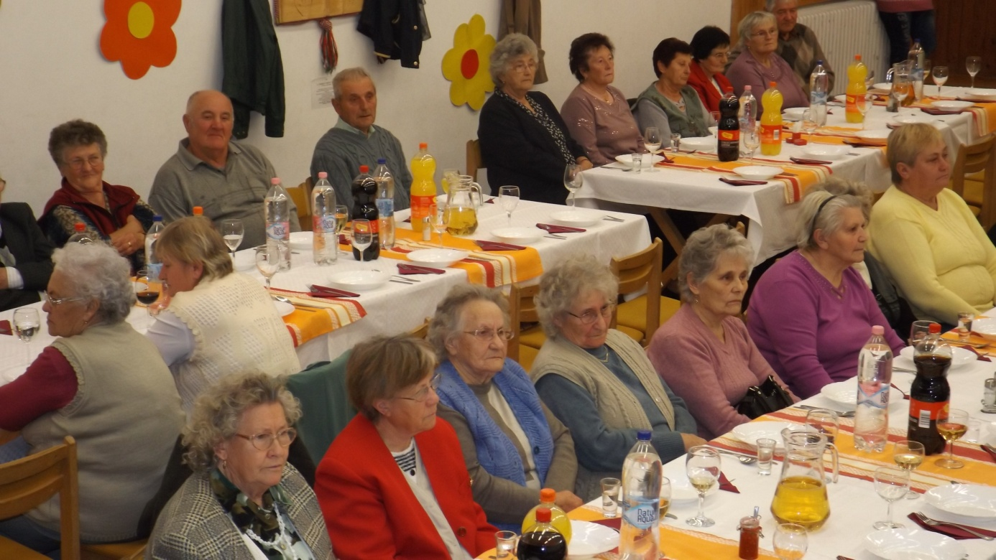
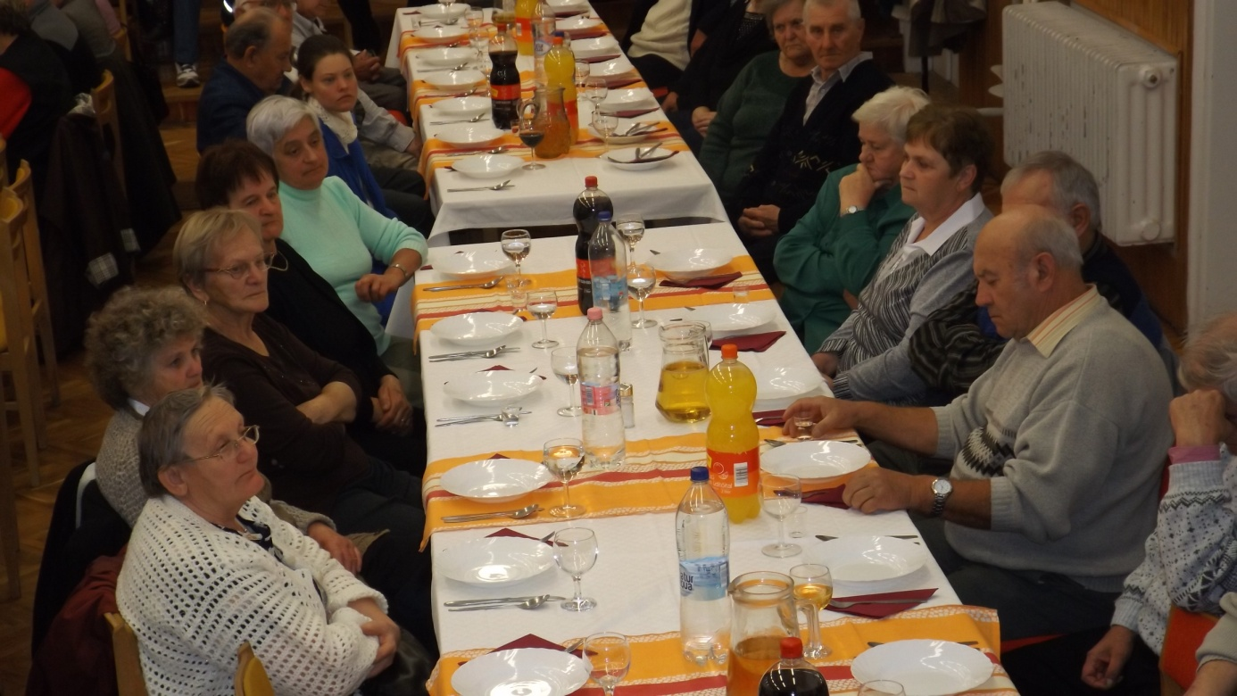
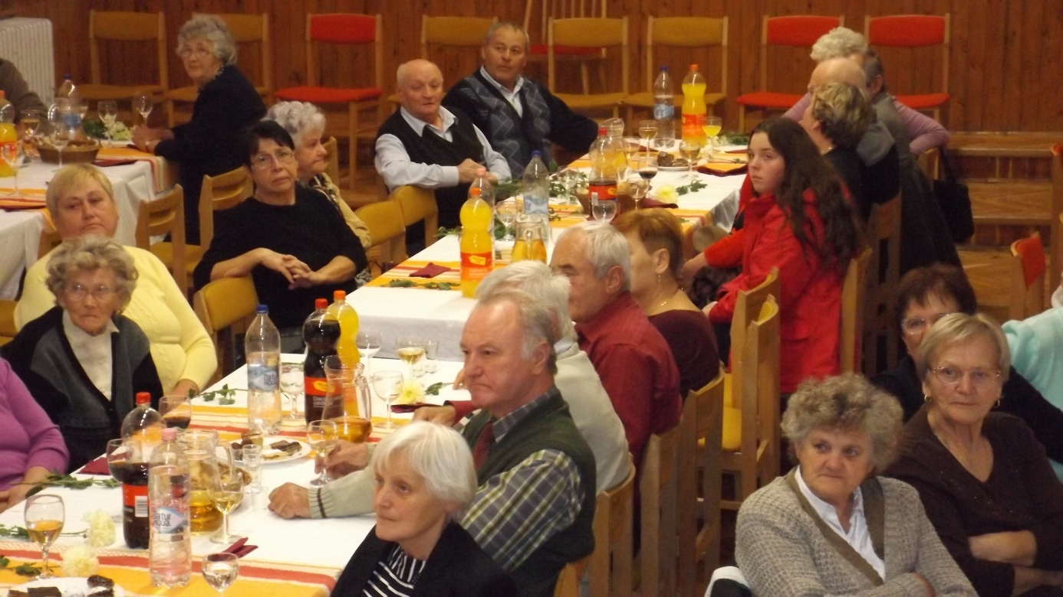
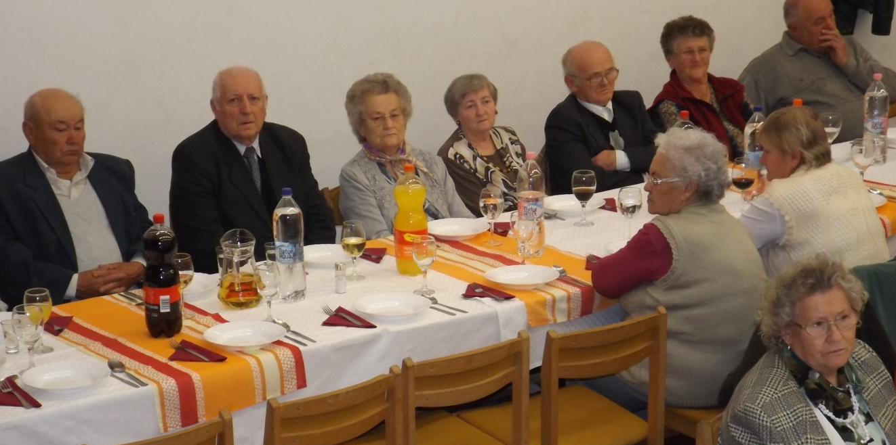
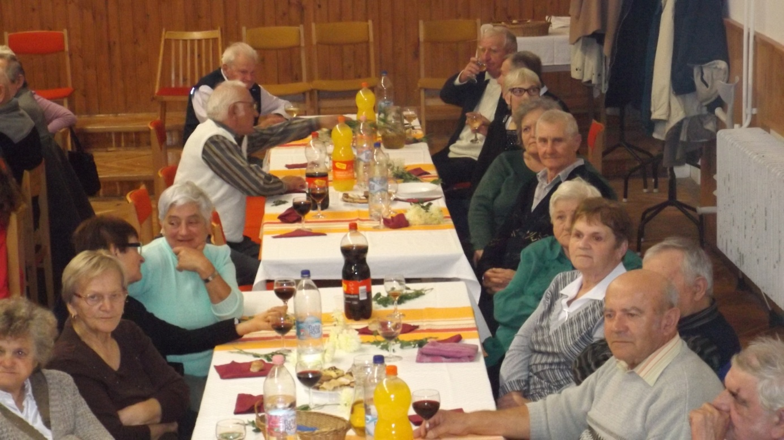
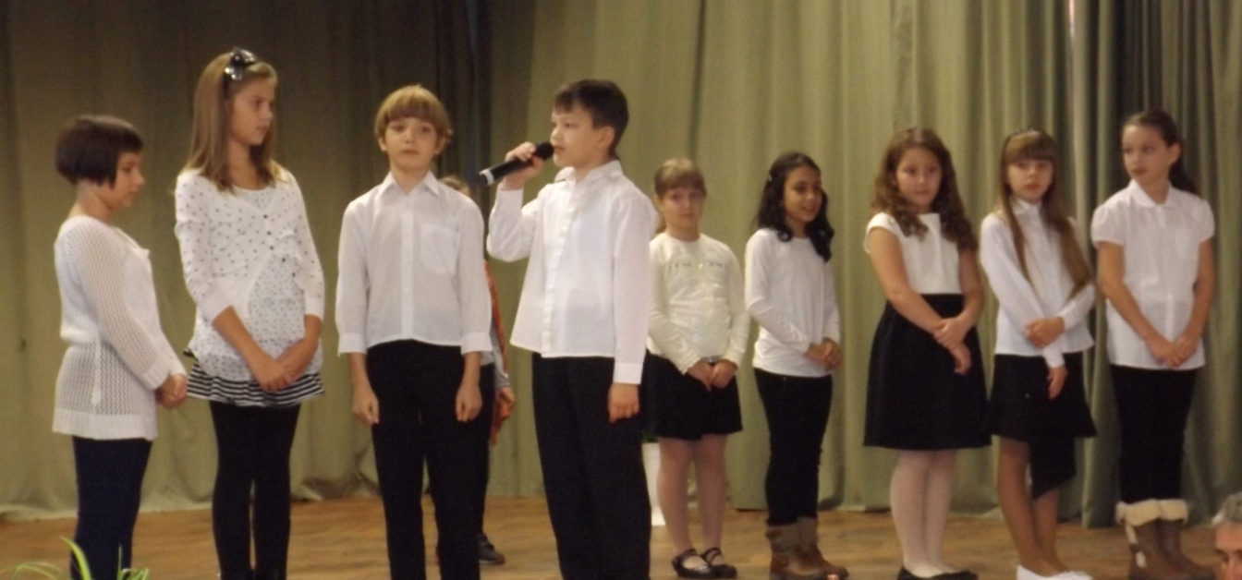
A 3. B. osztályos tanulók Szent Imre műsort adtak elő
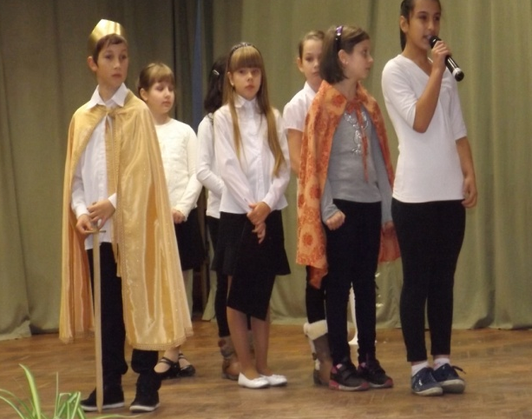
Gyerekek szereplése
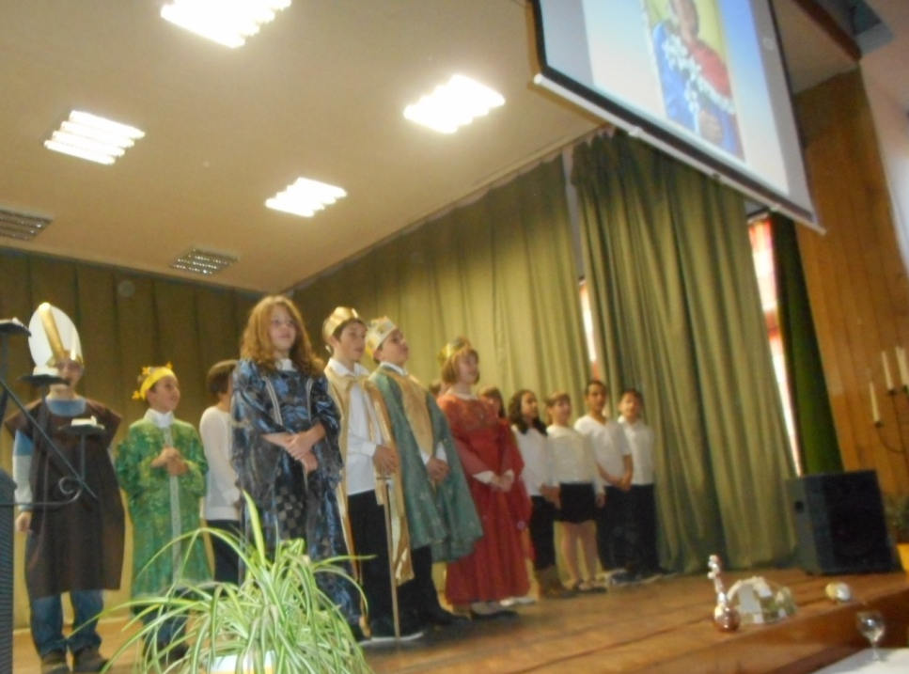
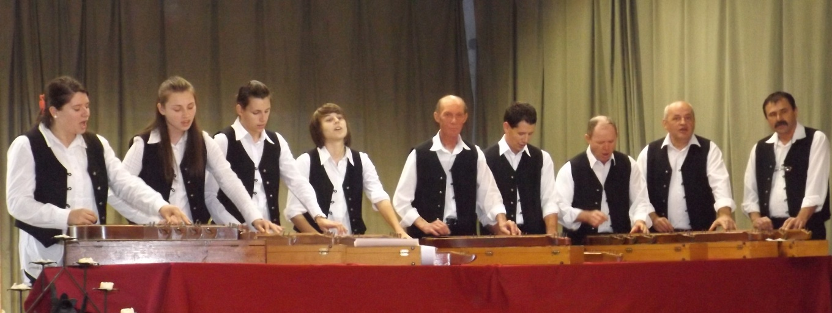
A sitkei citerások
Decemberben:
- Családi – baráti összejövetelek: 20. szülinapi buli, 50. születésnapi családi rendezvény.
- A celldömölki könyvtárban előadás.
- Megyei Szív-Klubos vezetőségi összejövetel Pecölben.
- Véradás – dec. 21-én. - Aki vért ad, életet ment!
- A Szív-Klub tagoknak és az érdeklődőknek Szomjú Tamás celldömölki gimnáziumi tanár tartott vetített előadást Izraelről.
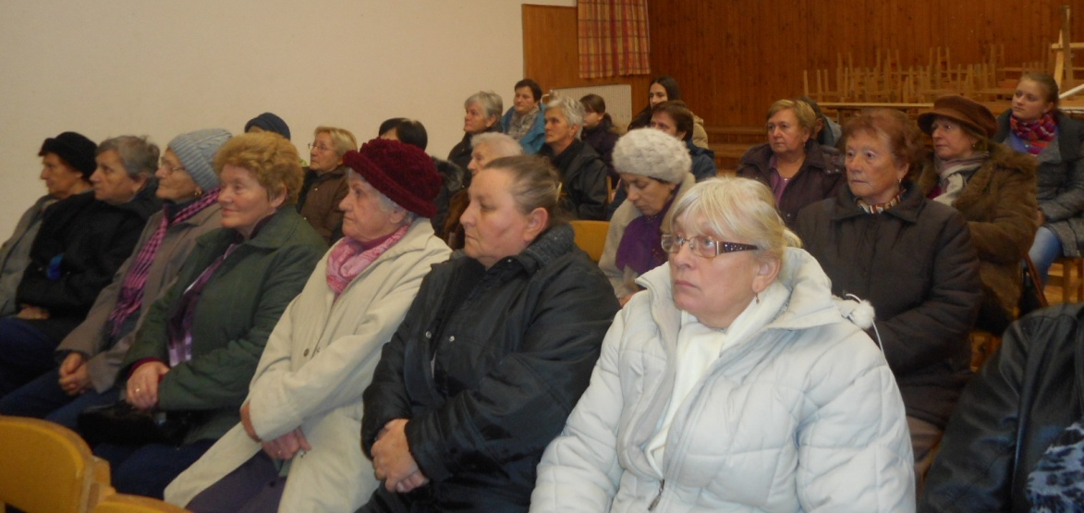
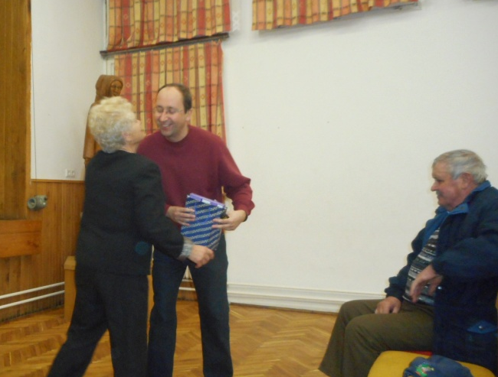
- Karácsonyi Tupperware összejövetel.
- Kiss Gáspár nyugdíjas pedagógus Karácsonyi népszokásokról, hagyományokról tart előadást.
A heti nyitva tartási rend idején Mindenkit szeretettel várunk!
Áldott Karácsonyi Ünnepeket és Békés, Boldog Új Évet kívánok!
Szabó Szilvia tanító – kultúrszervező

NŐI TORNA
Tornát szerető Simonyiak! Újra kezdtük aerobik óránkat. Minden kedden 6 órától. Igaz nem olyan színvonalas, mint mikor Györkös Judit vezetése alatt tehettük, de azért megmozgat mindenkit. Szeretettel várjuk az érdeklődőket. A régi tagok

TUPPERWARE FŐZŐKLUB
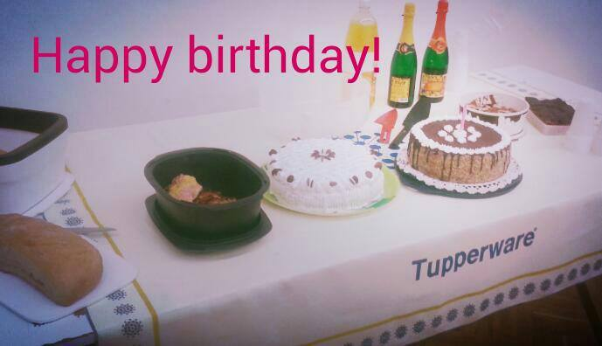
Októberben ünnepeltük a Tupperware 23. születésnapját. Nagy légyszámban voltak jelen az érdeklődők, akik el is készítették a saját maguk kis mini tortáit. Decemberben pedig mi is karácsonyra fogunk készülni. Kellemes Ünnepeket kívánunk mindenkinek.

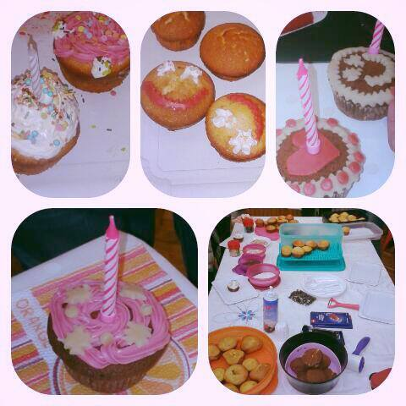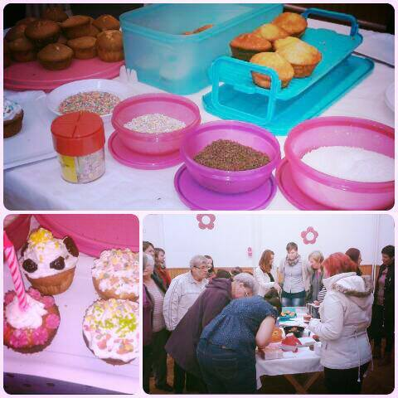
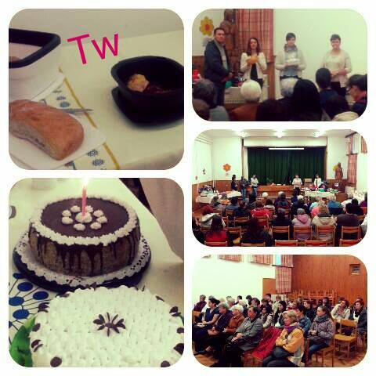
Rádli Lászlóné Zsuzsa
KÉSZÜLŐDÉS KARÁCSONYRA
Advent a várakozás, a készülődés időszaka. Készülünk a karácsonyra, feldíszítjük otthonunkat és magunkat is ünnepre. A jól sikerült falunapi foglalkozás után, hagyományteremtő jelleggel szerettük volna újra, egy közös készülődéssel meglepni a gyerekeket. Hosszú heteket töltöttünk előkészületekkel, hogy minden korosztálynak örömet szerezhessünk. Vasárnap délután dolgoztak az apró kezek, folyt a festék, nyúlott ragasztó, kopott a ceruza és gyerekzsivaj töltötte be a kultúrházat. Az elkészült alkotások hazakerültek, így talán sikerült ezzel a délutánnal megrövidítenünk a karácsonyi várakozás időszakát.

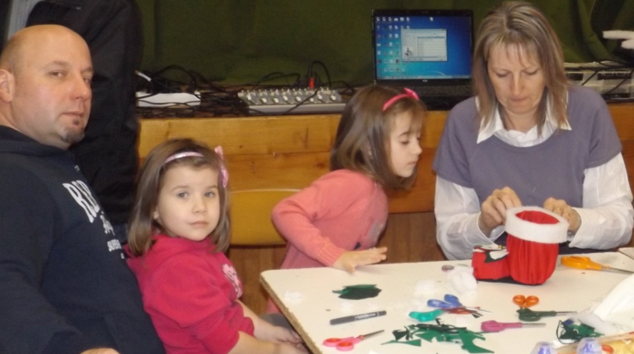

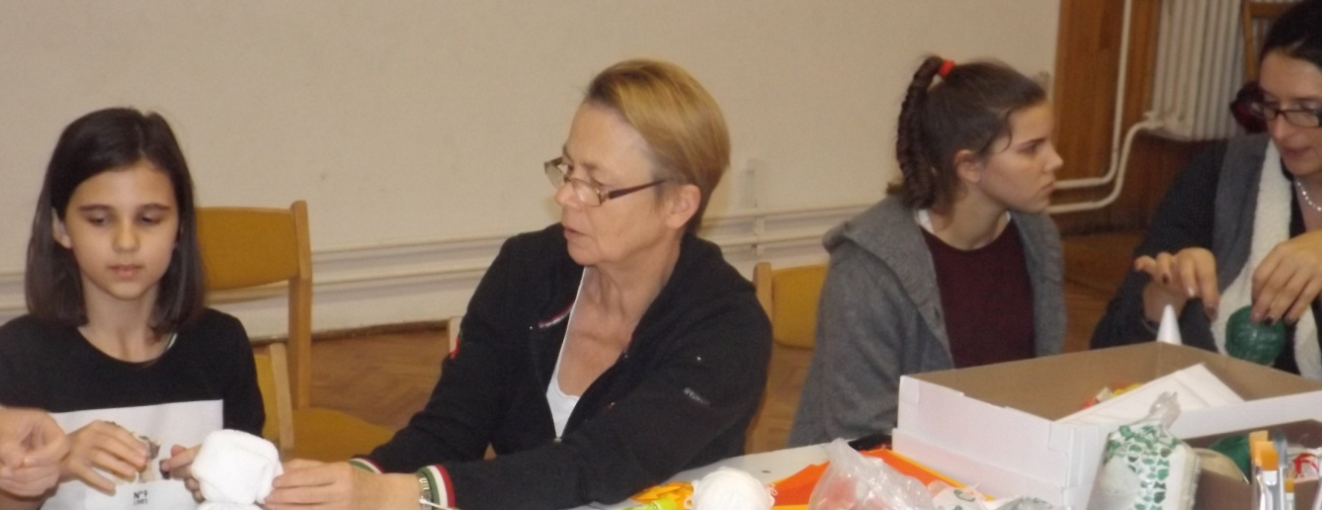

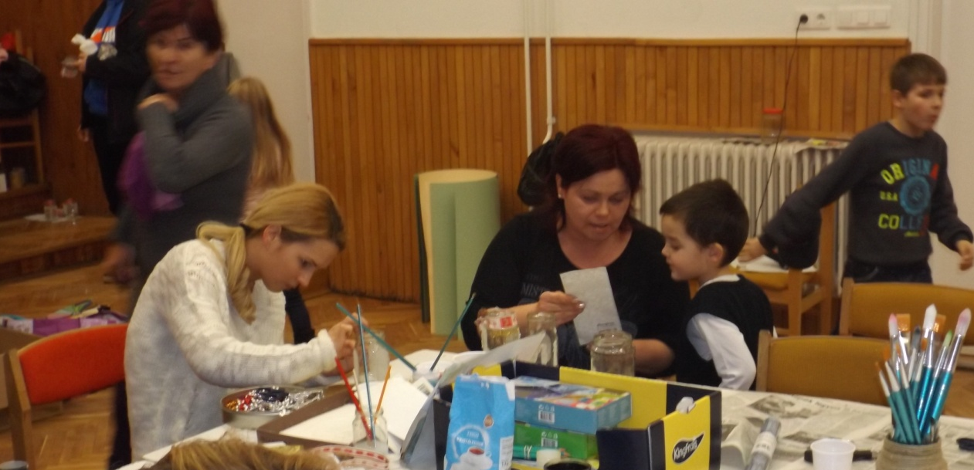
Békés, szeretetteljes karácsonyi ünnepeket és sikeres új esztendőt kívánunk Mindenkinek!
Kézimunka Szakkör és C.E.N.

IDŐSKORÚAK NAPJA NAGYSIMONYIBAN
Hagyomány volt községünkben évente az Időskorúakról történő megemlékezés, köszöntés. A kultúrház felújítása miatt ez a hagyomány megszakadt. Most a felújított épületben november 14-én önkormányzatunk vendégül látta, köszöntötte a 65 év felettieket.
Községünk 984 lakosából 185 fő a 65 év feletti. Meghívásunk nyomán megtelt a kultúrház nagyterme. Lábos András köszöntötte a megjelenteket, majd a Kultúrház szervezője ünnepi beszédet mondott. Az ünnepség bevezetéseként a legkisebbek, az óvodások köszöntötték műsorral az időseket. Ezután ebéd következett, mivel a rendezvény déli 12 órára volt meghirdetve. A tartalmas, és bőséges ebéd után a Celldömölki Szent Benedek Katolikus Általános Iskola 3. B. osztályos diákjai mutatták be Szent Imre életét vetített képekkel, szép zenével, énekekkel. Majd a Sitkei Citera Zenekar teremtett jó hangulatot a megjelentek körében. Akik nem tudtak eljönni a rendezvényre, részükre az önkormányzat kiszállította az ebédet. Köszönetet mondunk azoknak a hölgyeknek, asszonyoknak, akik süteménnyel vendégelték meg az időskorúakat. A jó hangulatú délután 16 óra után ért véget. Úgy búcsúztunk egymástól: VISZONTLÁTÁSRA 2016-BAN!
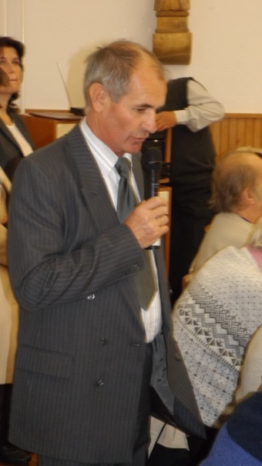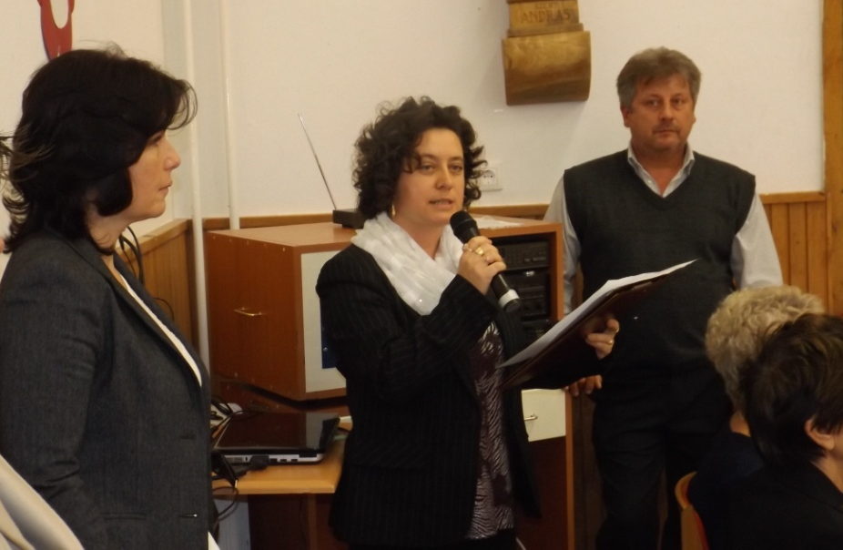
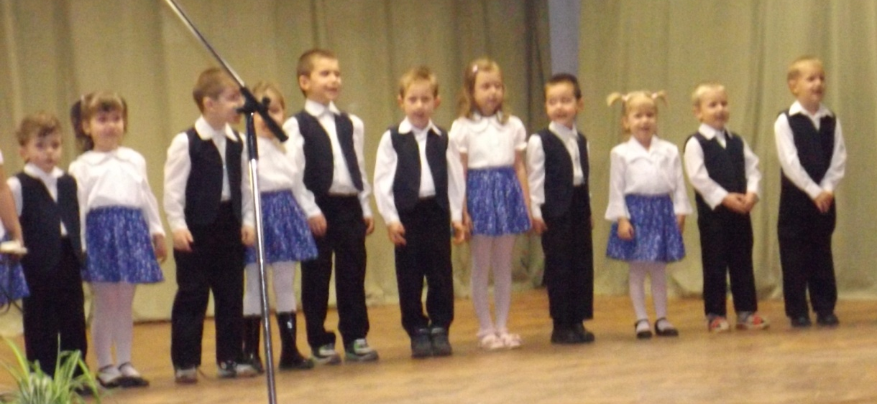
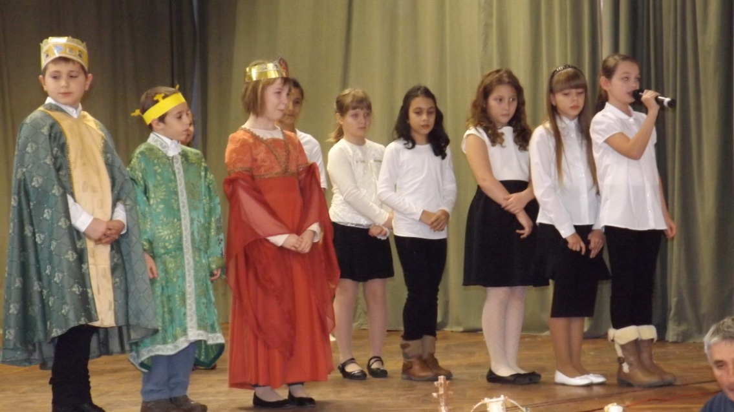
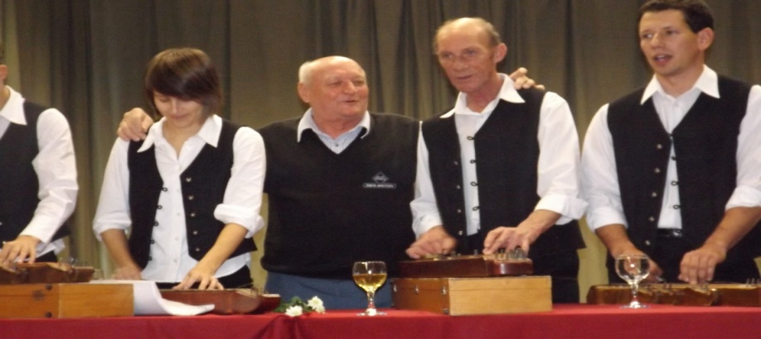
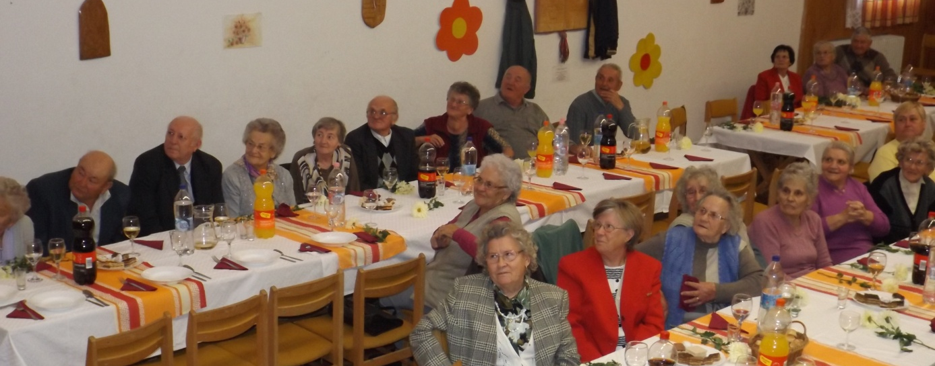
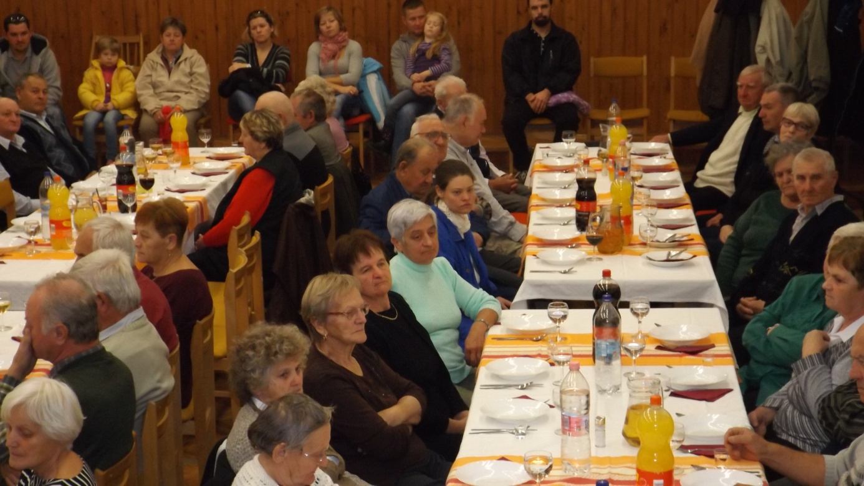

Rudanovicz László képviselő

VISSZAEMLÉKEZÉSEK

Tisztelt Olvasó!
„Tiszteld a múltat és éltesd tovább!” (Kőrösi Csoma Sándor )
1994. fontos évszám községünk életében. Ekkor határozott önkormányzatunk a községi címer alkotásáról. A címeralkotás története házi irattáramban megtalálható. 1994. október 23- án volt a címer „beiktatási” ünnepsége. Az avatási beszédet Szlama József, akkori alpolgármester tartotta.
Idézet a beszédből: „Vannak községek, ahol a címeralkotás egyszerűbb volt. Vagy egy nagy természeti érték, vagy a gazdagabb történelmi múlt ismeretében. Mi simonyiak sajnos nem rendelkezünk sem az egyikkel, sem a másikkal.”
Nos, erre az idő és a kutató munka erősen rácáfolt! - Van hadifogoly temetőnk, még ha nem is a mi nevünket viseli! - - - Vannak Dugovics Tituszra vonatkozó irataink! A Magyar Tudományos Akadémia 1824. évi tudományos gyűjteménye. (Döbröntei Gábor, Kresznerics Ferenc) Előkerült Simonyi nevét említő – akkoriban azt hittük- első írásos emlék. 1237. Magyar Országos Levéltár, Szily hagyaték. – Házi irattáramban van 1749- ből és 1803- ból származó „Kemenesi Szőlőhegy” contraktusa, hegyközségi törvénye.(Simonyi, Tokorcs, Kemenessömjén) - -Zágorhidi Czigány Balázs úr: 1237- től 1507- ig negyvenegy! Oklevél.
2004- ben az akkori önkormányzat határozatot hozott a községi monográfia kutatására, megírására. A témakörök jeles történészeit, muzeológusait kerestük meg, és velük szerződést kötöttünk. A kutató munka elkezdődött, de különféle problémák miatt abba maradt. Három fejezet elkészült, nyomtatásra kész állapotban van. Nemrég találkozásom volt Zágorhidi Czigány Balázs úrral, aki „Simonyi a középkorban” című fejezet kutatására vállalkozott. A hatalmas anyagból most egyet, a szerző felhatalmazásával, engedélyével közzé teszek. ÍME. SIMONYI LEGELSŐ ÍRÁSOS EMLÍTÉSE, A KÖZSÉGNEK NEVET ADÓ SIMON ISPÁN (COMES) TÖRTÉNETE 1198. ZÁGORHIDI CZIGÁNY BALÁZS SIMONYI A KÖZÉPKORBAN (2006) Simon ispán földje
1237-ben egy birtokjogi per kavarta fel a Kemenesalja falvainak életét. A Ság-hegy körül élő királyi udvarnokok-, akiknek a legjelentősebb a már a középkorban eltűnt Borost vagy Borozd volt – beperelték a Lőrinc fia Sándort, hogy Tokorcs faluban kétekényi földjüket elbirtokolta. Ellenben Sándor, aki a későbbi adatok bizonysága szerint a Ják nemzetség tagja volt, azt állította, hogy a földek az ő örökölt birtokaihoz tartoznak, s ennek igazolására tanúkat is felsorakoztatott. Az ügyben bíráskodó Gergely győri püspök előtt – olyan egyezség született, hogy a tanúk közül hatan Vasváron a káptalan Szent Mihály-templomában tegyenek esküt Sándor mellett, és akkor az udvarnokok elállnak a pertől. A tanúk között több tekintélyes környékbeli birtokos, többek között a szentgotthárdi apát (akinek közeli Battyán birtokáról még hallani fogunk), Osl ispán (az Ostffy család őse) és Sándor testvére, Marcell (kettőjük együttes szereplése kétségtelenül igazolja, hogy a Ják nemzetség tagjairól van szó). A kevésbé ismert személyiségek között – az Ionad –(?) Falusi Péter és Chomos fia Mihály mellett – említi az ügyről fenn maradt eredeti oklevél a Symun faluból való Farkast is (-Forcasium de villa Symun). Ez a Farkas lenne az első ismert simonyi lakos és ez az adat lenne Nagysimonyi első írásos említése, ha csak a közvetlen okleveles forrásokra hagyatkoznánk.
Természetesen az 1237 évi adat is elég korai, a magyar falvak többségéről ugyanis csak a 13. század második feléből, vagy a 14. század elejéről maradt fenn írásos említés. Ritkább az az eset, ha már a tatárjárás előtt feltűnik a forrásokban egy falu neve, az pedig már egészen kivételesnek számít, ha a 13. század előttről is maradt fenn adat egy kisebb településről. Simonyi esetében – bár mindezidáig az 1237-es dátumon tekintették a falu első említésének – az utóbbiról van szó. Abban, hogy a falu történetét korábbra vezessük vissza, a szentgotthárdi apát már említett Battyán birtoka és annak birtok története lesz segítségünkre.
Ez a Battyán, Simonyi és Sitke között terül el, emlékét a mai napig őrzik a sitkei Battyán-major és a Battyán –hegydűlő nevek. Battyán neve először a szentgotthárdi apátság 1198 évi birtok összeírásában szerepel, aztán a középkor folyamán gyakran találkozunk vele, mint apátsági birtokkal és simonyi szomszédjával. Maga az oklevél, amely a magánadományokat, elsősorban egy bizonyos Simon ispán adományait foglalja magában számos, szempontunkból fontos információt tartalmaz, ezért érdemes a vonatkozó részt idézni: -… ugyanezen Simon adott egy másik birtokot is, amelynek Bothian a neve, és amelynek földje közös ugyanezen Simon rokonaiéval…- ezt a földet a legkegyelmesebb Béla király parancsára Jakab prisztaldus, vasvári centúrió halmokkal és biztos határjelekkel jelölte ki. A legfontosabb, amit megtudunk az oklevélből az, hogy Battyán birtokot egy bizonyos Simon adta az apátságnak, aki rokonságával közösen birtokolja annak környékét, (Battyánt ebből a nagyobb birtoktestből hasítják ki). Mivel a birtok határosaként a későbbiekben Simonyit említik, nagy valószínűséggel állíthatjuk, hogy ez a környék, a nagyobb birtoktest a későbbi Simonyival azonos, amely bizonyára ekkor még maga is a Battyán nevet viselte. Az adomány után, az apátsági birtoktól való elkülönítés céljából kezdhették el használni a falura és határára a Simonyi- Simonyi nevet, amely a rokonság legjelentősebb tagjára, az adományt tevő Simon ispánra utal.
Ki volt ez a Simon ispán? A források szűkössége miatt erre nem tudunk határozott válasz adni. Annyi bizonyos hogy tekintélyes személyiség lehetett, erre következtethetünk ispáni (comes) titulusából, amely megyésispáni tisztségre vagy valamiféle udvari hivatalra utalhat, de a csupán kis számban ismert korabeli hivatalviselők egyikével sem tudjuk azonosítani. Társadalmi rangjára utal, hogy egy királyi alapítású egyházi intézményt támogatott jelentős birtokadományokkal, s magából az adományból az is kiderül, hogy Vas és Zala megyében több helyen is voltak birtokai. A birtokok elhelyezkedéséről sem tudunk következtetéseket levonni Simon ispán családi hátterére, annyi azonban bizonyos, hogy Simonyin kívül Szentgotthárd területén és a Zala megyei Almáson is voltak birtokai. Csupán egy halovány nyom utal arra, hogy esetleg a tekintélyes Héder nemzetséggel álhatott rokonságban. A felsorolt adományok között ugyanis megemlítik, hogy Szentgotthárdon – vagy, ahogy az oklevél mondja: „ott ahol a monostor elhelyezkedik” – Simon ispán és Dénes ispán (aki azonosításunk szerint a Héder nem tagja) ugyanabból a birtokból tesz adományokat, márpedig a közös birtoklás, ha nem is közvetlen rokonságra, de valamiféle kapcsolatra utal.
Nagyobb a valószínűsége azonban annak, hogy Simon egy olyan nemesi rokonságnak a tagja, amelyből csak maga emelkedett jelentősebb rangra, rokonai nem tartoztak a megye jelentősebb személyiségeinek sorába, kései leszármazottai pedig nem mások, mint a későbbiekben bemutatásra kerülő simonyi nemes famíliák. Hogy mikor élt ez a bizonyos Simon ispán nagyjából behatárolható. A szentgotthárdi apátság alapítását általában 1184-re teszik és III. Béla király életében tették meg adományaikat, azok a személyek, akik bizonyára a helyi birtokosok közül a király környezetéhez tartoztak: Ugrin győri püspök , a Héder nemzetséghez tartozó Dénes és Hencse, maga Simon ispán és néhány további, közelebbről nem azonosítható személy. Battyán birtoknál az oklevél megemlíti, hogy a birtok határainak kijelölését Béla király parancsára végezték el, ami kétségtelenné teszi, hogy az adomány még 1190 előtt történt.
Nem kis büszkeséggel tölt el, hogy ezt a dolgozatot közreadhattam. Tisztelettel ajánlom polgármester úr, és a Képviselő Testület figyelmébe! Minden kedves olvasónak áldott, békés karácsonyt, jó egészséget, Boldog Újesztendőt kívánok.
Vitéz Lovag Szlama József
ADVENTI GONDOLATOK

Adventben Nagysimonyiban is sokat készültünk a közelgő ünnepekre. Ünneplőbe öltöztettük lelkünket. Ezekben a napokban többször elmondtuk vagy leírtuk: Kellemes karácsonyi ünnepeket. A Karácsony sokunk számára valóban kellemes. Sokan ünneplünk, örvendünk és vigadozunk, ilyenkor jól érezzük magunkat.
Még sincs mindenkinek szép karácsonya. Számukra a karácsony akár a keserűség ünnepe is lehetne. Ők nem érezték meg az isteni szeretet melegét: a közelmúlt terrortámadások érintettjei, azok a menekültek, akik meghasonlottak saját kultúrájukkal. A nagyvárosok nyomorgói és a magányosok az öröm ünnepén talán még inkább szenvednek mint máskor. Nincs ki rájuk nyissa az ajtót, feloldja magányosságukat. Ehhez hozzászoktunk és szemet hunyunk fölöttük.
A sok bajt és jajt mi ünneplő keresztények is látjuk. Az élet minden szomorú realitása ellenére mégis ünnepelünk és örömmel zengjük a nagy hírt: ,,Ma megszületett a Megváltónk, Krisztus, az Úr...'' (Lk 2, 11).
Joggal tehető fel a kérdés: honnan van bátorságuk a keresztényeknek karácsonykor betlehemi jászolt építeni, karácsonyfákat vásárolni, pompás ünnepségeket rendezni, a betlehemi Gyermekről, Máriáról és Józsefről, angyalkákról és furulyázó pásztorokról regélni, amikor mellettük szenvednek és éhen halnak az emberek, konténerekben laknak és magányosan dideregnek a hidegben? Honnan veszik a bátorságot ahhoz, hogy ezernyi csillagszórót és gyertyát gyújtanak, díszeket vásárolnak, amikor a szomszédnak betevő falatja sincs és azt se tudja miből fizesse ki a házbért, a villanyszámlát, a fűtést? Tudnak nyugodt lelkiismerettel ünnepelni és örvendezni, amikor a világ tele van szívtelenséggel, kegyetlenségekkel, szenvedéssel és könnyel?
Mi keresztények akár a nagysimonyi katolikus közösség, akár az evangélikus közösségnek vagyunk is a tagjai, mégis örömünnepet ülünk, mert Jézus Krisztusban közénk szállt az örök Ige, aki képes arra, hogy megváltoztassa és átalakítsa vajúdó világunkat. Isten Igéje tartalommal tölti meg az üres emberi szavakat és arra képesít bennünket, hogy meggyógyítsuk a világban a bűn okozta sebeket. Isten Igéjével gátat vethetünk a nyomornak és a világban tomboló hazugságnak. Általa új életet nyertünk. A szentírásban olvastunk erről: ,,Kezdetben volt az Ige... és Isten volt az Ige... nélküle semmi sem lett, ami lett... Benne az élet volt... és az igazság... s az Ige testté lett, és közöttünk élt'' (Jn 1).
A sok emberi hazug szó képtelen volt megszüntetni a világ nyomorát és keserűségét. Isten Igéje emberi létünk élete és világossága. Benne megtestesült a kegyelem, az igazság és az öröm: ,,S az Ige testté lett, és közöttünk élt'' (Jn 1, 14).
Máté és Lukács ezt a nagy igazságot rendkívüli események és tünemények leírásával igyekszik hírül adni. Hozzájuk hasonlóan jár el János evangélista, amikor kihangsúlyozza: Jézus Krisztus emberi testet öltött magára, és Benne az elrejtett Istenséggel találkozunk. Ő az egyedüli Szabadító és Megváltó. Jézus Krisztus születése óta az emberi nyomorúságok ellenére is örvendezhet a világ, mert Benne testet öltött a világosság, a kegyelem és az igazság, a teljes élet. Mindazoknak, akik befogadták, hatalmat adott, hogy Isten gyermekei legyenek. Általa megvalósul a kegyelem és igazság.

Ezért be kell fogadnunk Isten Igéjét. Karácsony legkomolyabb kihívása és felhívása ez. Vele meg istenül a világ és életünk. A sok összevisszaság és zűrzavar ellenére Jézus Krisztusban olyan ponthoz jutott a világ, amelyhez mindig és mindenütt hozzáigazíthatjuk életünket. Születése remény. Közöttünk az Isten. Találkozhatunk vele, és ha befogadjuk őt, akkor,,hatalmat'' ad arra, hogy jobbá váljon a világ.
Jézus Krisztus által Isten gyermekeivé leszünk. Az istengyermekség feladat. Isten Igéjét nem elég csak hallgatnunk, azt valóra is kell váltanunk. Hozzá kell igazítanunk életünket. Az Ige emberré lett és általa hatalmat adott, hogy valóban Isten gyermekeivé váljunk.
Ma ellep bennünket a szavak áradata. A tv, az újság és a rádió az internet ontja a szavakat. Elegünk van a sok szóból. Ezért olykor el kellene csendesedünk, le kellene borulnunk a betlehemi jászol előtt. Így talán jobban megértenénk Isten Igéjét. A csend, a nyugalom, az ima, és a vasárnap megszentelése által agyonhajszolt világunkban emberibbé válna életünk. Isten Igéje közelebb segíteni bennünket embertársainkhoz. Újra meg tudnánk bocsátani testvéreinknek és melléjük tudnánk állni nyomorúságuk idején, a magányosság és a kétség óráiban.
Tetteinkkel kell tanúságot tennünk az emberré lett isteni Igéről. Így karácsonyi ünnepünk újra meggyőző hitvallássá válik és senki sem fogja azt többé a szomorúak és szegények csúfolódásának tekinteni.
Az ágon hó pihen, csillog a fénye.
Házakból szólni kezd halkan egy ének.
Béke és csend honol, lelkedben érzed.
Tárd ki szíved jól! Át kell, hogy érezd!
Áldott karácsonyi ünnepet és boldog új évet kívánok minden nagysimonyi családnak!
Balasi István plébános

NAGY SÁNDORTÓL VERSAJÁNLÓ
Szeretettel ajánlom kötetem egyik szép versét a Kedves Olvasóknak!
Megszületett

Azon az estén, mint a csillag érkeztél
bevilágítottad a földet, így jeleztél.
Mint a vihar hozta az örömhírt,
elsöpört mindent, hisz történelmet írt.

A kis Jézus megszületett Betlehemben,
szemek úsztak örömkönnyekben.
Érezték, ez nem egy este,
Megváltó született, így lett ez Szenteste.
Szerető mosollyal az arcán született,
hiszen testet öltött az igaz szeretet.
Jászol volt a ringató bölcsője,
zizzenő szalma az Ő csörgője.
A gonosz az életét akarta,
hogy ne teljesüljön az igazság hatalma.
Elszánt álnokok, hazugok kutatták,
féltő, szerető szívek óvták.
A Kisded, az Atya egyetlen Fia,
pásztorokkal istállóban kellett hálnia.
Az Egyszülöttét adta nekünk,
e fényes Csillag legyen velünk.

Alázatban, igazságban jót cselekedett,
egész Élete maga a Szeretet.
Az emberiségért született a mának,
az Egyetlen, az Életét adta e világnak.

A Kedves Olvasóknak Békés, Boldog, Áldott Karácsonyt kívánunk!
Nagy Sándor és Családja

SZÁMVETÉS
Év végével ki- ki számot vet önmagával. Emberi gyarlóság, hogy hamarabb ítélkezünk mások dolgai és élete felett, mint a magunké felett. Vajon miért is? Mert az igazsággal, gyengeségeinkkel, tévedéseinkkel, hibás döntéseinkkel nehéz szembesülni. Bátorság kell hozzá és tiszta lelkiismeret. A jelenlegi világ- gombnyomásnyi. Törölni szeretne és töröl is mindent, ami neki már semmit nem jelent. Barátot, úti célt, utat, termő gyümölcsfákat. A mai világ embere csak magára figyel, eszébe sem jut, hogy rajta kívül mások is élnek és problémáik, nehézségeik megnövekedhetnek az ő önző érdekei miatt. A még mozgásképes talán soha nem gondolkodik el azon, hogy mozgáskorlátozottként, hogy kelne át az út másik oldalára. Így aztán szemrebbenés nélkül elállja pl. a posta előtti átjárót, s miatta az elektromos kiskocsival közlekedő majdnem beleesik az árokba.
Az "ősi" utakat elkerítik, vagy a gyom fedi, vagy az új tulajdonos érdeke. Egy hivatalos levelet olvasván két gondolat ragadta meg a figyelmemet: a "köz" javára kell dönteni, és a jelenlegi tulajdonos belátását is szükségesnek véli. Miért nem becsüljük meg a múltunkat, útjainkat, kegyeleti helyeinket, ősi fáinkat, szólásainkat, bölcsességeinket. Tartós áramszünet esetén- mi lenne a gombnyomogatós világunk embereivel? A gondolkozás- kevés a belátáshoz. Bölcsesség kell hozzá. A bölcsesség, a belátás, a szív okossága, nem a fejé. Eleink rendelkeztek vele. Az idő múlása, szenvedések, nincseik kicsiholták belőlük az életben maradás lehetőségeit, melyhez bölcs belátás és elfogadás kellett. Ezért a tisztelet és megbecsülés helyébe nyomott virág, vagy egyéb vásári portéka-jegesedő, dermedő, hideg szívet takar.
Belátni, engedni- csak a szeretetre képes, a cselekvő szeretetre képes ember tud. Aki felelősséget vállal minden tettéért, lakókörnyezetéért, településéért és nem utolsó sorban az utánunk következő nemzedékekért.
Akik lehet, szeretnének majd még a régi térképeken megtalálható, ősi úton járni, nem az átrajzolt, új nyomvonalakon, kerülőkkel, a vasút közelsége miatt életüket veszélyeztetve. Élni- annyit jelent: élni hagyni másokat. Felelősséget érezni irántuk. Tenni értük. A betegekért-, az idősekért- a gyengébben látókért- a mozgásukban korlátozottakért.
Talán úgy, hogy egy lezárt utat megnyitunk. Hogy nyugodtan közlekedhessen idős, gyermek, vagy egy beteghez rohanó mentőnek se kelljen megtorpanni, mert minden perc és minden élet- drága kincs!
Nem csak a magunké- a másik emberé éppúgy.
S ha így gondolkozunk-, a falu érti, megérti majd a dombiak gondját és problémáit, s ha rajta áll, tesz is érte, hogy könnyítsen a sorsukon!
Egyet ne feledjünk- egy pillanat az élet! Volt- nincs. És semmit sem vihetünk magunkkal, csak a cselekedeteinket! Odaát biztos fény derül az igazságra!
De jó lenne, még itt a földi létben helyre igazítani, belátni, amit elrontottunk. Segítve így egymást és az egymás mellett élést.
A mai világ embere féloldalas. Mindent ésszel akar megoldani. Pedig a jó döntéseket soha nem a fejünkkel hozzuk, hanem a szívünkkel. Nem véletlenül mondták a régiek- szívtelen. Az észember könyörtelen is, kegyetlen. A világon addig nem lehet békesség, amíg a szívünk nélkül cselekszünk. Az évzárás jó alkalom arra, hogy elgondolkozzunk, és javítsunk a beteg és szívtelen világ dolgain saját életünkkel is, és közös erővel a "Köz"- ös dolgokon.
Számvetésre kész szíveket kívánok, mert jövő, boldog jövő, élhető jövő, csak azoknak az embereknek, településeknek lesz, ahol a tisztelet, a hála az idősek megbecsülése és segítése nem kényszer, nem csupán kötelesség, hanem szívből jövő önzetlen szolgálat lesz.
Szeretettel:
Papp Anna, Nagysimonyi

CIVIL HÍREK
CIVIL Egyesület Nagysimonyiért
Adventi hétvégék
Újra elközelgett az esztendő legszebb időszaka. Vasárnap délutánonkénti gyertyagyújtáshoz jöttünk össze, néma csendben, sötétségben várakozva. Dallam csendült, ima szállt, a gyertyák fénye mellett hallgattuk lelkipásztoraink felkészítését: igaz történeteket, Jóistent dicsérő, magasztaló szavakat. Együtt készülődtünk az ünnep érkezésére, szívünket melegség járta át. Távolból csilingelés hangzott, paripák reppentek, hintó gördült. Pici piros fények jelezték, ez a télapó hintója. Ő suhant keresztül az utcán, egyenesen az ünneplő tömeghez közeledett. Gyermekeink szeme a csillagoknál is fényesebben tündökölt. Ki fog itt szavalni? Egy picike legényke minden arcra mosolyt fakasztó verssel állt elő, más gyermekek bájosan mosolyogtak, a beszédesebb apróságok itt-ott szóba elegyedtek. Így zajlott ez minálunk, és ez így volt csodaszép. Barátok találkoztak, rég nem látott ismerősük köszöntötték egymást, mint egy nagycsalád tagjai. Szerető szívű közösség vett bennünket körül, mely érzés fényessége színpompás drágakő, és amely minden ajándéknál ékesebb. Szívből köszönjük mindenkinek, hogy így történhetett!
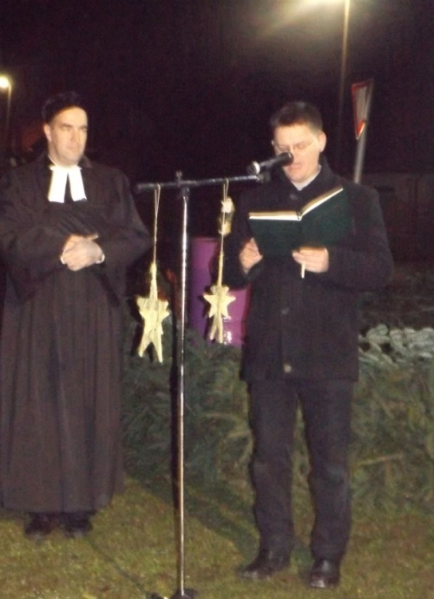
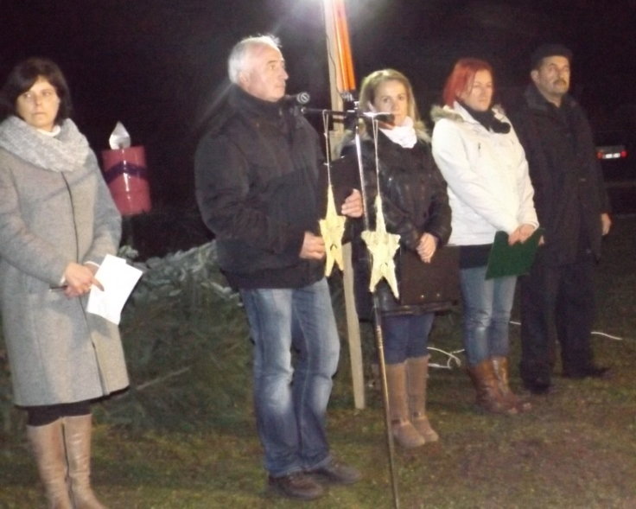
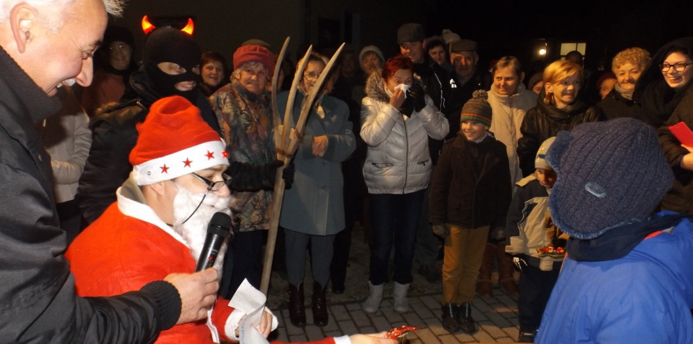
Következő program: - Családi szilveszter a Balogh József Művelődési Házban, éjfélkor tombolával. Élő zenéről Mándli Róbert gondoskodik, étkezés batyus jelleggel történik. Időpont: 215. December. 31. (csütörtök), kezdés 20.00 órától. Belépőjegy felnőtteknek 1.200 Ft, gyermeknek 14 éves korig 600 Ft. A bál bevételét jótékonysági célra használjuk. Asztalfoglalás: + 36(70) 3192552-es MOB számon lehetséges.
Pályázat: Egyesületünk sikeresen pályázott, egy Renault Trafic mini buszt nyert, melyet ünnepélyes keretek között december 19-én, szombaton vettünk át. Közösségi célok eléréséhez, közös programok szervezéséhez szeretnénk a járművet használni. A sikerességhez hosszú-hosszú bürokratikus út vezetett, az ügyintézés szabadnapokon, szabadság terhére magán emberek munkája által történt, a tevékenységben nem csak egyesületi tagok vettek részt. Nevek felsorolása nélkül szeretnénk nekik megköszönni munkájukat.
Tisztelettel gratulálunk a másik két sikeresen pályázó falubeli szervezetnek! Tevékenységet tekintve ők is hasonló utat jártak be. Nagyon örülünk a közös sikernek, és nagyon örülünk, hogy így együttesen egy csoportnyi ember szállítását tudjuk megoldani a jövőben.
Civil Egyesület Nagysimonyiért

SÁRI ÉS GAZDÁJA

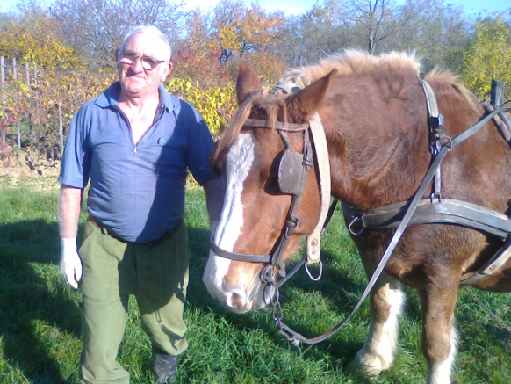
Őszi délután némi csatazaj veri fel a szőlőhegy csendjét. Közelebb érve látjuk, hogy Smidéliusz Zoltán szántja a szőlőket lovával Sárival, "aki" az egyetlen munkaló községünkben. Szegény öreglány már bent van a korban és nagyot hall, ezért igényli a hangos szót, de nagyon tudja a dolgát, hiszen nagy termete, valamint hat és félmázsás súlya ellenére szinte kecsesen, erőlködés nélkül jár a tőkék között, hasítva a földet. Látszik a jó gazda törődése! Lassít, fordul, megáll, húz, vagy éppen tolat, ahogy kérik tőle, mint egy harmonikus táncban gazdájával, gyönyörű munkát végezve. Zoli bácsi pedig fiatalos lendülettel, 73 évesen, több műtéten túl, vezényel és egyfajta hagyományőrzésként műveli ezt a nehéz, és néhány évtizede még mindennapos tevékenységet. "Minden fejben dől el- vallja- csak akarni kell." Egészséget és kitartást kívánunk!

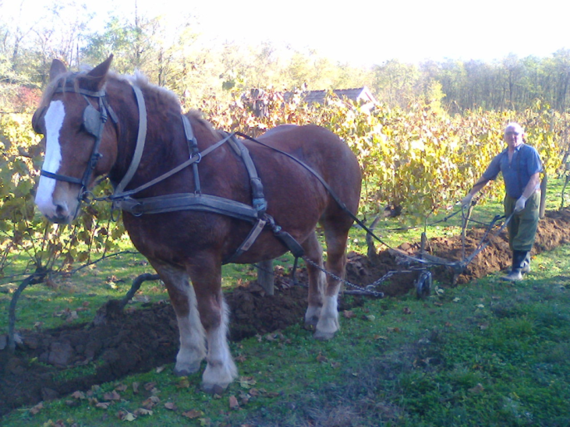
Lábos András polgármester

RECEPTAJÁNLAT
Karácsony közeledtével a háziasszonyok már bizonyára erősen törik a fejüket az ünnepi menü összeállítása miatt. Ehhez nyújtanánk egy kis segítséget az alábbi recepttel, amit a kedves, csendes, mindig mosolygós Palkovits Lászlóné, Zsuzsi Néni ajánl szeretettel. Egyébként Neki ez a finomság személyes kedvence, pedig szakácsnőként már rengeteg (bizton állítom jobbnál-jobb) étel került ki kezei közül.
HAGYMÁS ROSTÉLYOS
Hozzávalók: karaj v. tarja (sertés), paprika, paradicsom, őrölt pirospaprika, só, bors, kevés liszt, vöröshagyma.
Elkészítés: A húst felszeljük, kiklopfoljuk, sózzuk és kevés zsírban, vagy olajban elősütjük. Utána kevés vízben készre pároljuk. A zsírba, amiben a húst sütöttük, teszünk paprikát, paradicsomot és lepirítjuk. Majd liszttel sűrítjük, pirospaprikát teszünk bele. Borssal ízesítjük, és vízzel felengedjük. A kész húsra öntjük és összeforraljuk. Főtt, tört burgonyával tálaljuk. A vöröshagymát szeletekre vágjuk, lisztbe forgatjuk és bő olajban aranysárgára pirítjuk. Tálaláskor a hús tetejére tesszük.
Jó étvágyat kívánunk! Bónicz Lászlóné Márti

ANYAKÖNYVI HÍREK
Születés: Radányi-Kovács Tamás és Kovács Anita leánya: Radányi-Kovács Panna
Horváth Róbert és Németh Nikoletta fia: Horváth Dominik
Gratulálunk!

Halálozás: Dobó Lászlóné, Boda Sándor, Horváth József, Homlok Józsefné
Adj Uram, örök nyugodalmat Neki!

„Ha el is ment, mindig itt lesz, titkon, észrevétlen.”
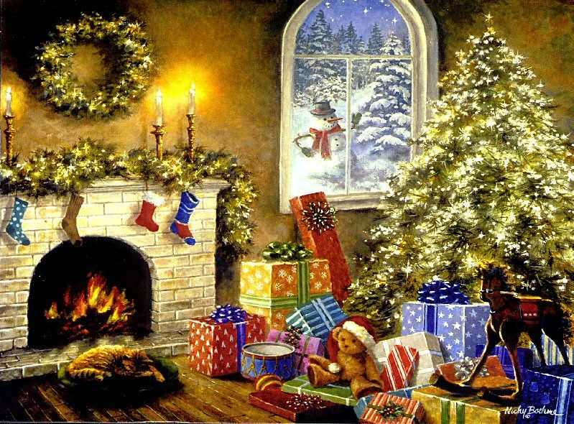
Angyalkák szállnak, hisz Karácsony van.
Boldog gyerekek minden ablakban.
Kívánságlistájuk levélben elküldve,
hát várják a szobájukban csöndben ülve.
Figyelnek minden aprócska zajra,
mindenki készül a Karácsonyra.
Ez az a nap, melyre egy évet várnak,
hisz a fa alatt új dolgot találnak.
Nekik még ekkor csak ajándékról szólhat,
de a gyerekkor vajon örökké tarthat?
Választ adni talán nem is lehet,
csak annyit mondok: Kellemes Ünnepeket!

Impresszum:
Nagysimonyi Község Önkormányzatának lapja. Megjelenik negyedévente. ▪ Kiadó: Nagysimonyi Község Önkormányzata (9561 Nagysimonyi, Kossuth L. u. 12.) ▪ A kiadásért felelős személy: Lábos András polgármester. ▪ Szerkesztőség: Kultúrház Nagysimonyi (9561 Nagysimonyi, Rákóczi F. u. 2.) ▪ Szerkesztőségi tagok: Bónicz Lászlóné, Rudanovicz László képviselő, Szabó Szilvia tanító - kultúrszervező. ▪ Sokszorosító szerv: Újsziget-rota Sárvár HU ISSN 2063-8531

